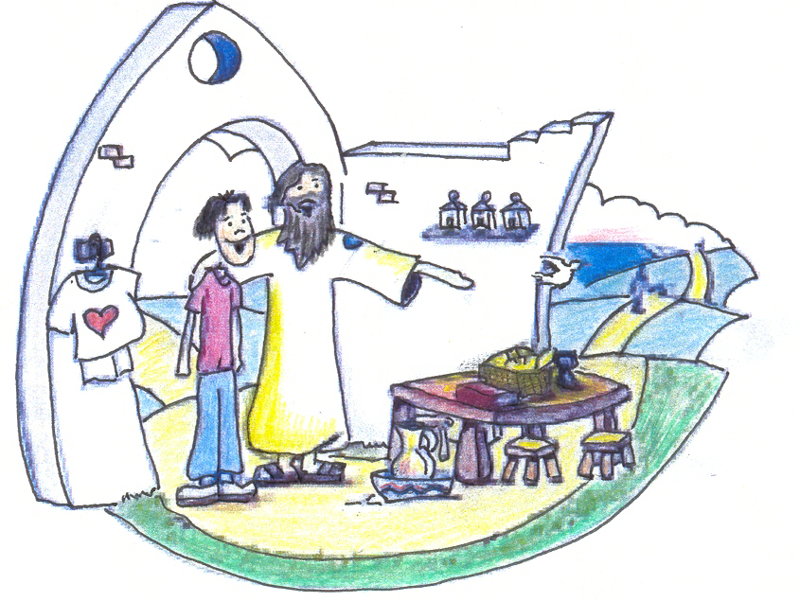

PASCUA JUVENIL ARTIEDA ´07 MOVIMIENTO SANTA ANA
25 años celebrando
LA PASCUA
1982. OPTAR ES COMPROMETERSE
1983. TESTIGOS DE ESPERANZA
1984. PASCUA, CAMINO HACIA LA PAZ Y EL AMOR
1985. CRISTO, TU HORIZONTE
1986. LA PAZ, UN ESTILO DE VIDA
1987. PROFETAS COMO JESÚS
1988. CRISTO VIVE, ALÉGRATE
1989. PARÁBOLAS DEL REINO
1990. EL GRAN MILAGRO DE LA VIDA: RESUCITÓ
1991. ARTESANOS DE LA PAZ
1992. JESUCRISTO ES EL ÚNICO QUE SALVA
1993. PASCUA DE LA SOLIDARIDAD: TANTO AMÓ DIOS AL MUNDO…
1994. ME AMÓ Y SE ENTREGÓ POR MI
1995. SI CONOCIERAS EL DON DE DIOS
1996. JESÚS EVANGELIO DE DIOS
1997. JESÚS, AYER, HOY Y SIEMPRE
1998. RECIBID MI ESPÍRITU
1999.
2000. DIOS ES COMUNIDAD (Burbáguena)
2001. ALGO NUEVO ESTÁ BROTANDO…SI VIENES TE VAS A ENTERAR
2002. TIENES UN MENSAJE: HAY CAMINO
2003. EN CLAVE DE DIOS
2004. PASA, …ENTRA
2005. ¿CENAMOS JUNTOS?
2006. A VIVIR QUE SON DOS
DÍAS!
2007. VIVIENDO EN PLATA,
SOÑANDO EN ORO:
¡ GRACIAS¡

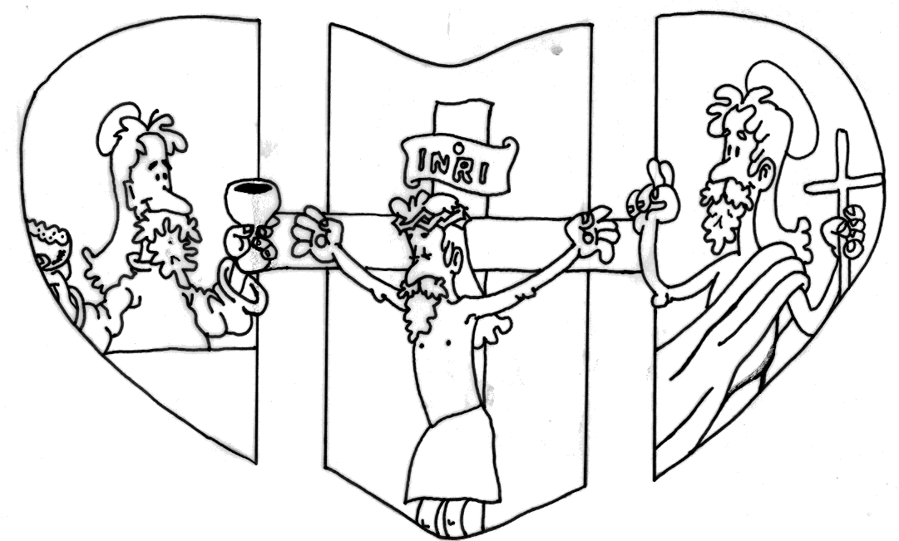
SEMANA SANTA
CORAZÓN QUE SALVA
ViERNES
SANTO
DOMiNGO DE
RESURRECCiÓN
JUEVES
SANTO

Pascua Artieda 2007

Hermanas de la Caridad de Santa Ana
La Pascua es la contemplación de la muerte y resurrección del Señor.
La Pascua es, sobre todo, la celebración de la comunidad universal alrededor de la Eucaristía.
En la Eucaristía se proclama que Cristo, nuestra Pascua, ha sido inmolado.
Cristo es la Fiesta. La comunidad la celebra con la alabanza, la bendición y la acción de gracias.

LITURGIA DE SEMANA SANTA

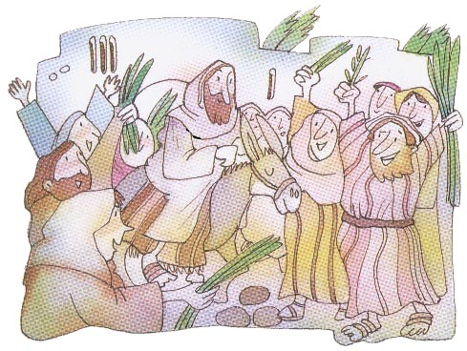

TRIDUO PASCUAL

El Triduo Pascual abarca desde el Viernes Santo al Domingo de Resurrección: la Pascua de Cristo muerto, sepultado y resucitado. Este triduo es el punto culminante del año cristiano, preparado por los cuarenta días de la Cuaresma y prolongado por los cincuenta del Tiempo Pascual. Se considera que este Triduo, que se celebra como único día, se inagura ya en la misa vespertina del Jueves Santo, en la que recordamos cómo Jesús instituyó la Eucaristía, precisamente como preparación próxima y expresión sacramental de su muerte y resurrección.

“BEDITO EL QUE VIENE EN EL NOMBRE DEL SEÑOR”
(Lc 19,28-40)

Todas las semanas son santas, todas las personas son sagradas, pero a veces necesitamos unos tiempos sagrados, unos tiempos santos, para hacer silencio en nuestro interior, para escuchar el grito de dolor de la humanidad, el grito de Dios.
Busca amigo/a, tiempos y espacios sagrados durante estos días.
El mundo lo necesita. Tú y yo lo necesitamos.
Hace falta volver acercarse a la cruz, solidarizarse con quienes transparentan el rostro de Cristo con sus lágrimas, con su sangre, con su dolor, y volver a cantar con alegría ese aleluya que habla de resurrección.
No desaproveches los tiempos y los espacios sagrados.
Es importante la ambientación, los signos, etc., pero es fundamental tu actitud, tu disposición, lo que tú pones, tu persona, lo que eres, como estés…
Acércate a la antesala de la resurrección.

Te invito a prepararte para celebrar la Pascua abriendo bien los oídos y el corazón para descubrir los nuevos caminos por donde hoy “pasa” Dios.

Reflexionamos
- De todo lo que se trata en esta celebración ¿Qué es lo que más te impacta? ¿Por qué?
- ¿Hay alguna idea que te resulte nueva o extraña?
- ¿Cómo podrías explicar a los demás, basándote en lo leído y en tu propia experiencia, lo que los cristianos celebramos en la Celebración de la Pasión del Señor?
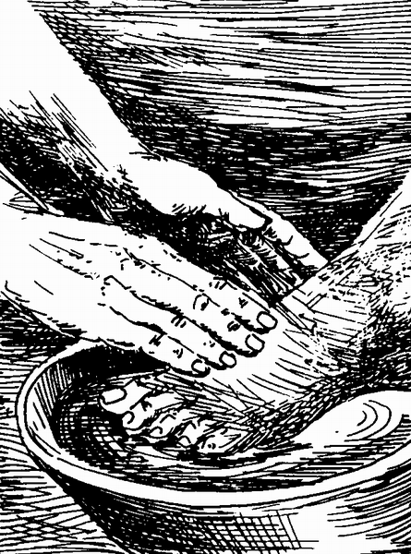


JUEVES SANTO
Creo que lo más significativo del Jueves Santo es el signo del Lavatorio de los pies. Recordamos los textos y lo que significa lavar los pies en el contexto judío. En ese gesto toda la Comunidad, renueva su compromiso de servicio, de entrega generosa a todos, especialmente a los más necesitados.
La Cena de Pascua era para los hebreos la celebración de la presencia salvadora de Dios en medio de su pueblo, el paso decisivo del Señor para sacar a Israel de la esclavitud de Egipto. Esta experiencia no solo se recuerda sino que se actualiza cada año: Dios siempre fuerza liberadora de la opresión, la injusticia y la violencia.
LITURGIA QUE SE HACE COMPROMISO, FE QUE SE HACE VIDA.
Monición de entrada:
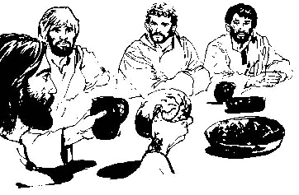

Hermanos: en la Eucaristía de esta tarde conmemoramos y revivimos la Última Cena. Antes de que Judas lo traicionara para entregarse a una muerte libremente aceptada, el Señor Jesús quiso estar en intimidad con los suyos y tomar con ellos una Última Cena.
Así, esta tarde, en gran intimidad con el Señor Jesús como lo hizo en el Cenáculo, celebramos lo que Él nos mandó hacer para tenerlo siempre presente y activo entre nosotros. Recordamos hoy la Institución de la Eucaristía, la Institución del Orden Sacerdotal y el mandato del Señor de amarnos unos a otros.
Demos gracias por tanto amor que nos ha manifestado el Señor Jesús y gocemos de ser contados entre los invitados a esta Cena.
Monición al Gloria:
Proclamemos hoy, antes de la celebración pascual, agradecidos por la gran herencia que nos ha dejado Jesús, el himno en el que damos gloria al Señor por su inmenso amor: Gloria a Dios en el cielo…
Monición a la primera lectura:
Jesús se reunió con los apóstoles para celebrar el hecho que nos narrará esta lectura. Un aniversario de liberación. Y fue dentro de esta celebración cuando instituyó la Eucaristía y lo que hoy conmemoramos nosotros.
Éxodo 12, 1-8. 11-14

PRIMERA LECTURA: Ex 12, 1-8. 11-14
Lectura del libro del Éxodo

En aquellos días, el Señor dijo a Moisés y a Aarón en Egipto: Este mes será para vosotros el principal, será para vosotros el primer mes del año. Decir a toda la asamblea de Israel: el diez de este mes cada uno procurará una res para su familia, una por casa. Si la familia es demasiado pequeña para terminarle, que se junte con el vecino de casa; según el número de comensales y lo que como cada uno, se repartirá la res. Será un animal sin defecto, macho, de un año, cordero o cabrito. Lo guardaréis hasta el día catorce del mes, y entonces toda la asamblea de Israel lo matará al atardecer. Con algo de la sangre rociaréis las dos jambas y el dintel de la casa donde lo hayáis comido. Esa noche comeréis la carne, asada a fuego, acompañada de pan sin fermentar y verduras amargas.

Y lo comeréis así: la cintura ceñida, las sandalias en los pies, un bastón en la mano; y os lo comeréis a toda prisa, porque es la Pascua del Señor. Esa noche atravesaré todo el territorio egipcio dando muerte a todos sus primogénitos, de hombres y de animales; y haré justicia de todos los dioses de Egipto. Yo soy el Señor. Este día será para vosotros memorable, en él celebraréis la fiesta del Señor. Ley perpetua para todas las generaciones.

Palabra de Dios

SALMO RESPONSORIAL

Monición a la segunda lectura:
La segunda lectura nos trae el texto más antiguo sobre la Eucaristía. Pablo recoge el gesto que hizo Jesús la noche de su entrega, el signo que desde entonces le hace presente entre nosotros.
Jesús al instituir la Eucaristía durante la Cena, hizo el máximo acto de amor. El modo como se realizó esta institución se ha ido transmitiendo ininterrumpidamente a través de los siglos. Escuchemos uno de los primeros testimonios de esta gran tradición que sigue viva en la Iglesia.
1ª a los Corintios 11, 23-26
SEGUNDA LECTURA: 1ª Cor. 11, 23-26
Lectura de la Primera Carta de Pablo a los Corintios.

Por lo que a mí toca, os he confiado una tradición que yo recibí del Señor; a saber: que Jesús, el Señor, la noche misma en que iba a ser entregado tomó pan, dio gracias, lo partió y dijo: “Esto es mi cuerpo, entregado por vosotros; haced esto en memoria mía”. Después de cenar tomó igualmente la copa y dijo: “Esta copa es la nueva alianza sellada con mi sangre; cada vez que bebáis de ella, hacedlo en memoria mía”. Y, de hecho, siempre que coméis de este pan y bebéis de esta copa, estáis proclamando la muerte del Señor, en espera de que él venga.

Palabra de Dios
Monición al Evangelio:
Jesús estando reunido con sus apóstoles, celebrando el aniversario de liberación como lo hacían todos los judíos, le dio un nuevo sentido a esta celebración. Ante todo, quiso dar a sus discípulos una muestra del amor inmenso que les tenía, el amor llevado hasta el extremo se manifiesta en una vida entregada y compartida (pan y vino), en una vida de servicio que dignifica (lavar los pies).

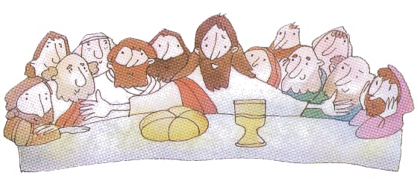
Juan 13, 1-15
En la víspera de Pascua, Jesús sabía que le había llegado la hora de dejar este mundo para ir al Padre. Y él, que había amado siempre a los suyos que estaban en el mundo, los amó hasta el fin. Se habían puesto a cenar, y el diablo había metido ya en la cabeza de Judas Iscariote, hijo de Simón, la idea de traicionar a Jesús. con plena conciencia de haber venido del Padre y de que ahora volvía a él, y conociendo la plena autoridad que el padre le había dado, se levantó de la mesa, se quitó el manto, tomó una toalla y se la ciñó a la cintura. Después echó agua en una palangana y se puso a lavar los pies a los discípulos y a secárselos con la toalla que llevaba a la cintura. Cuando le llegó la vez a Simón Pedro, éste le dijo:
- Señor, ¿lavarme los pies tú a mí?
Jesús le contesto.
- Lo que estoy haciendo, no puedes comprenderlo ahora; llegará el tiempo en que lo entiendas.
Pedro insistió:
- Jamás permitiré que me laves los pies.
Jesús le respondió:
- Si no me dejas que te lave los pies, no podrás seguir contándote entre los míos.
Pedro, entonces, le dijo:
- Señor, no sólo los pies sino también las manos y la cabeza.
Pero Jesús le replicó:
- El que se ha bañado y está completamente limpio, sólo necesita lavarse los pies. Y vosotros estás limpios, aunque no todos.
Sabía muy bien Jesús quién iba a traicionarle, por eso añadió: “No todos estáis limpios”
Una vez que terminó de lavarles los pies, se puso de nuevo el manto, volvió a sentarse a la mesa y les preguntó:
- ¿Comprendéis lo que acabo de hacer con vosotros? Vosotros me llamáis Maestro y Señor, y tenéis razón porque lo soy. Pues bien, si yo, vuestro Maestro y Señor, os he lavado los pies, lo mismo debéis hacer vosotros unos con otros. Os he dado ejemplo para que también vosotros hagáis lo que yo he hecho con vosotros.”

Compartimos la Palabra …
____________________Indicaciones (después de la homilía):
Hoy no se dice la profesión de fe. Al terminar la homilía tiene lugar el lavatorio de los pies. Terminado el Lavatorio de los pies, la Oración de los fieles
Oración de los fieles:
Sacerdote: Como hermanos que somos los unos de los otros y de todos los hombres, reunidos alrededor de la mesa del Señor, oremos juntos por las necesidades del mundo.
R: Oh Señor, escucha y ten piedad.
- Por el Papa, los obispos, sacerdotes, diáconos y todos los que en la Iglesia ejercen un ministerio, para que lo vivan como un servicio a Dios y a los hombres. Roguemos al Señor.
- Para que desaparezcan las guerras entre las naciones y que todos los hombres vivamos en la paz y en la concordia como hermanos. Roguemos al Señor.
- Para que a ejemplo de Jesucristo, que lavó los pies a sus discípulos, aprendamos a servirnos unos a otros con amor fraterno y humildad. Roguemos al Señor.
- Para que nuestro país progrese en la convivencia justa y pacífica, para que todos los que tienen poder lo utilicen para servir a la comunidad. Roguemos al Señor.
- Para que en nuestras relaciones humanas, con nuestras familias, nuestros amigos y compañeros, crezca cada vez más el amor real, la comprensión, el saber ayudar, siguiendo el ejemplo de Jesús. Roguemos al Señor.
- Por todos los que estamos aquí reunidos en el recuerdo de la Ultima Cena, para que purificados por el arrepentimiento y las buenas obras, participemos debidamente en los santos Misterios de nuestra redención. Roguemos al Señor.

Sacerdote: Dios y Padre nuestro, escucha nuestra oración. Al recordar el amor de tu Hijo Jesucristo, del que es memorial la Eucaristía, te pedimos que lo sepamos vivir ahora y siempre, cada vez más. Te lo pedimos en comunión con El, que contigo vive y reina… Amen.

Monición para el Lavatorio:
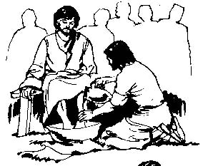
Hemos escuchado en el evangelio cómo Jesús, aquella tarde de la última Cena, hizo ese gesto sorprendente y significativo: se puso a lavar los pies a los discípulos. Un signo de su amor y de su entrega. Al repetir ahora aquel gesto, recordemos que eso es lo que tenemos que hacer cada día también nosotros si queremos seguir de verdad el camino de Jesús.
O bien:
El lavatorio de los pies, quiere ser un símbolo del servicio sacerdotal. Jesús lo hizo con sus discípulos el día de la Ultima Cena. El celebrante, haciendo las veces de Cristo, realiza el signo del servicio y del amor que hemos prestarnos los unos a los otros, como una consigna para todos los de esta comunidad.

LAVATORIO DE LOS PIES

Hacemos presentes en medio de nosotr@s cinco realidades donde crece hoy la violencia:

- IRAQ
- ISRAEL – PALESTINA
- VIOLENCIA DE GÉNERO
- RELACIONES NORTE – SUR
- RELACIONES ENTRE LAS RELIGIONES.

Cinco personas realizan el gesto de Jesús de lavar los pies, gesto “contracultural” que denuncia la lógica del poder, el dominio y la ley del más fuerte y se ofrece como alternativa de reconciliación y paz.

EL LAVATORIO DE LOS PIES

Es un gesto propio de esta celebración que queda resaltado por la liturgia. En él tenemos el resumen de todo lo que significa el Jueves Santo. Con la narración del lavatorio de los pies y su realización la liturgia nos transmite el sentido más profundo de la Eucaristía.

Cuando acabó de lavarles los pies, tomó el manto, se lo puso otra vez y les dijo:
-¿Comprendéis lo que he hecho con vosotros? Vosotros me llamáis "el Maestro" y "el Señor", y decís bien, porque lo soy. Pues si yo, el Maestro y el Señor, os he lavado los pies, también vosotros debéis lavaros los pies unos a otros: os he dado ejemplo para que lo que yo he hecho con vosotros, vosotros también lo hagáis.
Jn 13,12-15

El lavatorio de los pies, acción humillante y propia de esclavos, es el símbolo de la persona de Jesús y su actuación, de su entrega radical que incluye la Eucaristía. Cristo es el sacramento primordial y la eucaristía es la revelación de Cristo y de su amor a los suyos hasta el extremo, así como la respuesta de éstos en la fe y en la caridad. No se trata simplemente de un ejemplo moralizante, sino del símbolo de la entrega de Cristo y de sus discípulos que es celebrada en la Eucaristía. Es el mismo Señor quien, con el pan y la copa, nos dice: "haced esto en memoria mía", y quien, como esclavo a los pies de los hermanos, nos dice "también vosotros debéis lavaros los pies unos a otros". Eucaristía y fraternidad son las dos caras de una misma moneda. Celebrar la Eucaristía es, por tanto, tomar parte en la carne humillada de la entrega total del Hijo y exaltada por la obra transformadora del Espíritu, ser injertados en la vida para dar frutos de amor en el mundo.

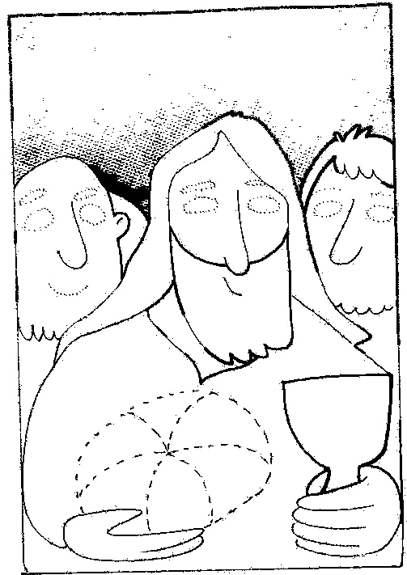
AMOR Y SERVICIO
Hemos visto como la celebración del Jueves Santo está centrada en el amor de Cristo que se entrega por sus hermanos. La conclusión práctica de esta celebración debe ser el amor y el servicio de los cristianos.
El Jueves Santo es día del amor fraterno. El sacrificio de Cristo debe comprometernos a amarnos. Es un día para examinarnos en el amor a la luz de Cristo. No se trata de buenas palabras, sino de hechos.
También en este día celebramos la institución del ministerio de la Iglesia. En los ministros ordenados Cristo quiere seguir presente en medio de su comunidad como el que parte el pan y lava los pies de los discípulos. Más allá de la limitación y pobreza de los hombres que lo realizan, en los ministros de la Iglesia reconocemos la presencia permanente de Cristo como servidor de su comunidad.

ORACIÓN: "HACED ESTO EN MEMORIA MÍA" (1 Cor 11,23-26)"TAMBIÉN VOSOTROS DEBÉIS LAVAROS LOS PIES UNOS (Jn 13, 1-15)
HOMILÉTICA
Señor Jesús:
Pablo, en su carta, ha denunciado una contradicción cristiana.
Recordar tu entrega, sin realizar nosotros ninguna entrega.
Hacer tus gestos sin vivirlos.
Incluso peor: comer y beber hasta hartarse, tolerando el hambre de los otros, y luego unirse en comunión contigo.
¿Cómo podemos unimos contigo sin reconocerte en los hambrientos, sedientos, desnudos, enfermo ¿Es que no lo dijiste claro?

"Tuve hambre, sed, desnudez, enfermedad, prisión... y me distéis comer..." Hoy recordamos aquella tarde-noche de la entrega completa de tu vida.
Quisiste hacerlo en medio de una comida fraternal.
Muchas veces te habías sentado a la mesa con toda clase de personas.
En cada comida te igualabas y vinculabas con la gente.
Yen aquella cena pascual, antes de padecer, simbolizaste toda tu vida en un trozo de pan y en una copa de vino, comprometiste toda tu existencia:
"esto es mi cuerpo"; "esta es la copa de mi sangre", "tomad y comed"; "tomad y bebed", "haced esto en memoria mía".
Desde entonces tu vida resucitada se hace presente, cuando, unidos y solidarios, recordamos tu entrega hasta la muerte.

¿Qué pasa cuando nos reunimos sólo para unirmos contigo?
Cuando estamos desunidos entre nosotros, no nos aceptamos ni respetamos, queremos imponemos cargas o normas que no proceden de Ti, vivimos al margen de tu justicia y de buscar vida para todos, nos despreocupamos de los más débiles...
"¿Te crees que celebras el sacrificio del Señor, tú que no miras para nada la caja de las limosnas, que vienes a la celebración dominical sin ofrenda, que tomas parte de la ofrenda que ofrece el pobre?

.
Más aún: los primeros cristianos no aceptaban donativos de la injusticia:
"si la comunidad es tan pobre para ayudar a los necesitados que necesita el dinero de los ricos injustos, es preferible morir de hambre, antes que recibir ayuda de los malvados". La eucaristía, Señor nuestro, nos trae siempre tu evangelio: como un aire fresco, original, sano.
Te haces presente Tú, lleno del Espíritu de libertad frente a todos los poderes opresores del hombre, de justicia que quiere pan, vestido, dignidad... para todos, de predilección por los más débiles.

"Haced esto en memoria mía":
entregaos a los hermanos como yo lo hago.
así proclamáis mi muerte a favor de todos.
¿Cómo puede decirse eso de verdad cuando se vive la división y el enfrentamiento, el pasar de la situación de necesidad de los demás, de no "esperarles para compartir" lo que se tiene?
En esas condiciones ya no se come la cena del Señor, no se proclama la m "También vosotros debéis lavaros los pies unos a otros" Ha sido hoy el gesto del presidente de la comunidad.
Es todo un programa para nuestras iglesias.
¿Tendremos agallas, osadía suficiente, para lavamos los pies unos a otros!
Ayúdanos, Jesús del lavatorio, a limpiar, a sanear, nuestra comunidad:
¿somos verdadera comunidad?
¿somos capaces de dialogar sanamente?
¿tenemos repartidas las responsabilidades?
¿tienen voz e influencia los más débiles en nuestra iglesia?
¿somos libres para expresamos y edificamos en el bien?
¿somos solidarios con otros grupos necesitados?
¿qué característica brilla más entre nosotros:
la evangelización, la celebración, el amor solidario, sobre todo a los más débiles...?

Señor Jesús:
Que hoy, jueves santo, nos devolvamos al "amor primero": al amor que sentían los santos, al amor que tan hermosamente expresó Vicente de Paúl:
"Para Dios es un honor que entremos en sus sentimientos más íntimo hagamos lo que él hizo y realicemos lo que él ha ordenado.
Sus sentimientos más íntimos han sido preocuparse de los pobres para amarlos, consolarlos, socorrerlos y recomendarlos.
En ellos es en quienes ponía todo su afecto.
Y él mismo quiso nacer pobre,
recibir en su compañía a los pobres,
servir a los pobres, ponerse en lugar de los pobres hasta decir que el bien y el mal
que les hacemos a los pobres lo toma como hecho a su divina persona.
¿Podría acaso mostrar un amor más tierno a los pobres?
Y ¿qué amor podemos nosotros tenerle a él, si no amamos lo que él a No hay ninguna diferencia entre amarle a él y amar a los pobres de ese modo.
Servirles bien a los pobres es servirle a él;
es honrarle como es debido e imitarle con nuestra conducta.
Si esto es así, ¡cuántos motivos tenemos para animamos a proseguir estas diciendo ya ahora desde lo más profundo de nuestros corazones:

"me entrego a Dios para cuidar a los pobres
y para practicar con ellos las obras de caridad;
les atenderé, les querré, les cuidaré y, a ejemplo de nuestro Señor,
amaré a quienes les consuelan
y respetaré a todos los que les visiten y atiendan!" .

Rufo González Pérez

TESTAMENTO DE JESUS
Yo, Jesús de Nazaret, viendo próxima mi hora y estando en posesión de plenas facultades, para firmar este documento, deseo repartir mis bienes e re las personas más cercanas a mí. Mas siendo entregado como cordero para salvación de la Humanidad, creo conveniente repartir todo entre todos. Y así os dejo:
Todas las cosas que desde mi nacimiento han estado presentes en mi vida que la han marcado de un modo significativo:
• La estrella, a los que están desorientados y necesitan ver claro para seguir adelante, y a todo aquel que desee ser guiado y, servir de guía.
• El pesebre. a los que no tenéis nada ni siquiera un sitio para cobijaros o un fuego donde calentaros y poder hablar con un amigo
• Mis sandalias, son vuestras sandalias, las de los que deseáis emprender un camino, de los que estáis dispuestos a estar siempre en camino.
La palangana, donde os he lavado los pies, a quien quiera servir. a quien desee ser pequeño ante los hombres, pues será grande a los ojos de mi Padre.
• El plato, donde voy, a partir el pan, es para los que viváis en fraternidad, para los que estéis dispuestos a amar ante todo y a todos.
• El cáliz, os lo dejo a los que estáis sedientos de un mundo mejor y una sociedad más justa.
• La cruz, es para todo el que está dispuesto a cargar con ella.
• Mi túnica, a todo aquel que la divida y la reparta.

También quiero dejar como legado a la Humanidad entera, las actitudes que han guiado mi vida, actitudes que quiero que también guíenla vuestra:
Mi palabra y la enseñanza que me confió mi Padre, a lodo el que la escucha y, la pone en práctica.
Y La alegría, a todos vosotros que deseáis compartirla,
y La humildad, es para quien esté dispuesto a trabajar por la expansión del Reino de los cielos, y darlo todo sin esperar recompensa.
A Mi hombro, a todo aquel que necesite un amigo en quien reclinar a cabeza, y al abatido por el cansancio del camino para que pueda descansar y recobrar fuerzas para continuar caminando.
Y Mi perdón, es para todos, todos los que día tras días, pecado tras pecado, sepan volver al Padre.
Y mi amor, mi amor es para todos, buenos y malos, justos e injustos, para todos los hombres sin ningún tipo de distinción.
Eso sí, siento especial atención por lo más débiles.

Por último, quiero dejaros en herencia las personas que me han querido y amado, y también, aunque os extrañe o no lo entendáis, aquellas que me han considerado su enemigo:
- 􀂾 Mis apóstoles, a quienes quieran colaborar desinteresadamente en la construcción de mi Reino y estén dispuestos a seguirme, a aquellos que el Evangelio les quema por dentro y no les deja dormir.
- 􀂾 Mi madre, a todos vosotros, a todos los hombres. pero no os doy, a mi madre, os dejo a vuestra madre.
- 􀂾 Mis enemigos, si alguno queda en este hora última, a todo aquel que me siga, pues seréis perseguidos al igual que me persiguieron a mí.

Todo esto y aún mas quisiera dejaros, pero sobre todo es mi vida lo que os ofrezco, soy, yo mismo quien me quedo con vosotros para seguir caminando a vuestro lado, compartiendo vuestras preocupaciones y problemas, vuestras alegrías y gozos.
Sí, YO SOY LA VIDA, PERO TÚ PUEDES TRANSMITIRLA.
Nada más.
Manteneos unidos y quereos de verdad, yo os he amado hasta el extremo y os llevo en mi corazón.

Jesús de Nazaret, + llamado "el Cristo
Monición antes del prefacio:
Por tanto amor manifestado en Cristo, por la Eucaristía y el Sacerdocio; por nuestra vocación a una vida de auténtico amor, por Cristo mismo, amor del Padre entregado a los hombres, demos gracias al Padre. Unámonos al celebrante en la proclamación de este himno de acción de gracias.
Monición para la comunión:
Hermanos; cada vez que participamos de este Pan y de este Cáliz, debemos recordar sus palabras: “Un mandamiento nuevo os doy: que os améis los unos a los otros como Yo os he amado”. Acerquémonos y comamos de su Cuerpo y de su Sangre.
Monición antes de la procesión:
El pan consagrado que llevaremos al altar de la reserva para nuestra comunión de mañana, es el Cuerpo de Cristo, vivo y presente entre nosotros.
Hoy que recordamos la institución de este sacramento, hagamos más intensa nuestra adoración a este Santísimo Sacramento.
O bien: Ahora terminaremos nuestra celebración con un gesto de reconocimiento solemne de Jesús presente en la Eucaristía. La reserva del Cuerpo de Cristo nos da ocasión de hacer este acto de fe y de adoración. Hagamos de esta noche un momento de oración ante el Santísimo Sacramento…
_________________________________Se desnuda el altar
(Después de la adoración en el lugar donde se depositó el Santísimo Sacramento, se desnuda el altar, el mismo que se recubrirá mañana sólo en el rito de la comunión)

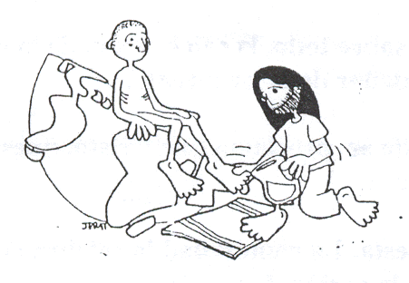
El Señor, después de levantarse de la cena, echó agua en la jofaina y se puso a lavarle los pies a los discípulos.
Este es el ejemplo que nos dejó.
(Jn. 13, 4)

Solamente es posible celebrar la Eucaristía si hay en la comunidad una verdadera actitud de servicio mutuo.

Jueves Santo
Pascua de Bérriz



Hora Santa

M ONICIÓN DE ENTRADA:
A esta noche del Jueves Santo se le llama con razón: “Día del amor fraterno”. Las palabras de Jesús, las cosas que realizó, los gestos inolvidables durante la última Cena, proclaman bien alto su generosidad desbordante y su amor incondicional. Antes de entregarse a la muerte, por amor quiere darnos la prueba suprema del mismo y nos quiere dar las pautas para enseñarnos cómo tenemos que amar a los demás. Cristo conoce bien el corazón del hombre. Sabe que muchas veces traicionamos las promesas; que no somos fieles a nuestros compromisos; que somos débiles a la hora de la entrega; que muchas veces amamos solamente de palabra. Él mismo fue testigo y experimentó esta misma amargura en uno de los suyos. En la escuela de Jesús, próxima a la Cruz, podemos hoy aprender la gran lección que Él nos brinda. Con espíritu recogido y en silencio, empecemos nuestra celebración mirando al Señor, ejemplo supremo de amor y de entrega.

Canto
CANTO: DE NOCHE IREMOS DE NOCHE...

Para meditar:

Salmo ( A dos coros)

Te bendigo, Señor, con el corazón gozoso, en todo tiempo;
Día y noche, cuando trabajo o descanso, quiero alabarte;
Mi corazón sólo en ti encuentra vida, amor y lealtad;
Yo me alegro, Señor, con todos los hombres que te alaban.

Mis ojos te miran y tu presencia me inunda de alegría;
Me siento feliz, me siento tranquilo cuando te alabo.
Yo soy pobre de corazón, Señor; a ti grito y tú me respondes;
Siempre estás a punto para sacarme de mis angustias.

Tu acampas en tu tienda junto al pueblo escogido;
Eres como una columna firme en medio de los que en ti
creemos.
¡Oh Dios, yo he gustado y he visto lo bueno que eres tú!
Yo soy dichoso al haberte escogido como el centro de mí vida.

Ante ti, Señor, siento respeto y reverencia;
A tu lado yo he experimentado que nada me falta.
Los que pasan de ti, se quedan pobres y vacíos;
Los que te buscamos, Señor, quedamos saciados.

Tú eres grande, eres maravilloso, eres único, Señor.
Nuestras ansiedades y angustias las haces tuyas.
Tú estás cerca, Señor, de quien tiene roto el corazón,
Y estás pronto a salvar a los que se sienten hundidos.

Todos: Yo confío en ti, lo espero todo de tu misericordia;
Confío porque me amas y defiendes siempre mi vida.
Te alabo, Señor, con el corazón lleno de gozo.
Gloria al Padre y al Hijo…

Ecos al salmo.

Canto.

Lectura de Juan 14, 1-12: Yo Soy el Camino, la Verdad y la Vida.

Canto: Salmo 33

Gustad y ved que bueno es el Señor.
gustad y ved que bueno es,
dichoso el que se acoge a él.

Bendigo siempre al Señor,
su alabanza está siempre en mi boca;
mi alma se gloría en el Señor,
que los humildes lo escuchen y se alegren.

Proclamad la grandeza del Señor,
ensalcemos juntos su nombre.
Yo consulté al Señor,
me libró de todas mis ansias.

Contemplad en silencio al Señor,
ÉL nos da la paz al corazón.
Dichosos los que buscan al Señor,
porque nada les faltará.

Para meditar

Canto

Oración (todos)

Cristo Señor, Cabeza del Cuerpo en constante crecimiento,
de tu Iglesia y de todo el universo,
Tú nos has prometido estar con nosotros
todos los días hasta el fin de los tiempos;
al contemplar este signo del pan Eucarístico,
que tú mismo elegiste
para manifestarnos tu nueva presencia,
te adoramos en la plenitud de tu Misterio.

Te adoramos a ti, el Hijo eterno y bendito,
que hoy, como ayer,
te das por entero al Padre y te recibes de Él;
enséñanos a ser también nosotros hijos de Dios,
dichosos de recibirlo todo del Padre y de darnos a Él.

Te adoramos a ti, que entregaste tu vida por los hombres
y a quien el Padre resucitó con el poder del Espíritu;
concédenos la gracia de acceder
al conocimiento de tu amor,
que excede todo conocimiento,
y de saber dar también la vida por nuestros hermanos.

Te adoramos a ti, que te haces presente
en el pan y el vino, frutos de la tierra;
nos reconocemos ante ti,
no como amos y señores del universo,
sino como servidores y sacerdotes de tu creación
de la que tu harás que broten
la tierra nueva y los cielos nuevos.

Te adoramos a ti, Cristo eucarístico,
porque junto a ti se acrecienta nuestra conciencia
de que nos amas gratuita e incansablemente.
¡Te adoramos a ti rebosantes de agradecimiento,
Cristo presente en la humildad de este sacramento!. Amén.

Alabanzas al Santísimo Sacramento del Altar

Acción de gracias

Canto Final
Plegaria final

Lloraban los olivos
Al hacer la tarde.
Getsemaní temblaba
De sueños y temores,
Sobre la roca fría.
Las antorchas, los gritos,
Lejanos en la noche,
Se fueron acercando
Por el sendero oscuro.
- ¡Salve, Maestro!
- ¿Con un beso me entregas?

Nadie oyó la respuesta.

El temor se apoderó de todos
Y lo dejaron solo,
Escondidos en la sombra.

Encima de la piedra
Silenciosa y dolorida,
Se quedaron los grumos de la sangre.

Poco a poco,
En el silencio del camino,
Se perdieron los gritos y las luces.
“Amaos los unos a los otros
como yo os he amado”.
Jesús estaba ya
En manos de los enemigos.

Todos se retiran en silencio.

PAN, VINO, EUCARISTÍA

¿Habrá eucaristía sin pan y sin vino?
Si faltara el pan para partir y compartir, ¿qué nos juntaría?
¿los móviles? ¿Internet? ¿Las torres de comunicaciones?
¿No habría sólo interferencias?
Si faltara el pan, ¿para qué sentarse a la mesa?
Si faltara el vino, ¿con qué podríamos celebrar?
¿Tendría la vida sentido y sabor?

Y si sólo hay pan abundante y vino sabroso para unos pocos,
¿qué será de los hermanos y las hermanas excluidos?
El hambre está hecha de dolor, de injusticia y de muerte.
Si unos abundan y otros son excluidos,
esto ya no es celebrar la cena del Señor.
¿A qué llamaremos entonces comunión?

¿Dónde habrá huido la eucaristía?

¿Habrá eucaristía sin comensales?
¿Habrá eucaristía si hemos de comer solos nuestro pan
y hemos de beber solos nuestro vino?
Nada es tan triste, tan insignificante, tan insustancial...
como comer en soledad.
Es inhumano que haya pan y no tener con quién com-partirlo.
Que haya vino y no tener con quién con-celebrar.
La soledad, las soledades.... son in-comunicación...
Mientras falte la comunión, no habrá eucaristía.
No estará el Señor entre nosotros
No celebraremos la Cena del Señor.

¿Habrá eucaristía si el silencio nos envuelve y nos enfrenta en la mesa?
El momento de la comida y la bebida es decisivo.
No permite ocultamientos.
Nos obliga a dar la cara, a mostrar el rostro,
a arriesgar la palabra.
¡Qué tensiones, qué violencia, qué prisas, qué ganas de huir...
cuando el silencio nos envuelve y nos enfrenta!
O cuando sólo hay ruidos e interferencias...
Y no damos con la frecuencia del hermano o la hermana.
¡Qué vacío mortal cuando se ha roto la comunicación!
Eso ya no es comulgar.
Eso ya no es celebrar la cena del Señor.
Eso ya no es eucaristía.
¡Qué felicidad, qué vida, qué entusiasmo
cuando la palabra, la risa, el canto... fluyen y nos acercan,
nos unen y nos hermanan, nos reconcilian y nos comulgan!
Eso es eucaristía.

Felicísimo Martinez. Para “Cuerpo y Sangre” . Siro Lopez. Ed. Siglo XXI
(REPETIMOS UNA FRASE O PALABRA)

LECTURA 1 Cor 11
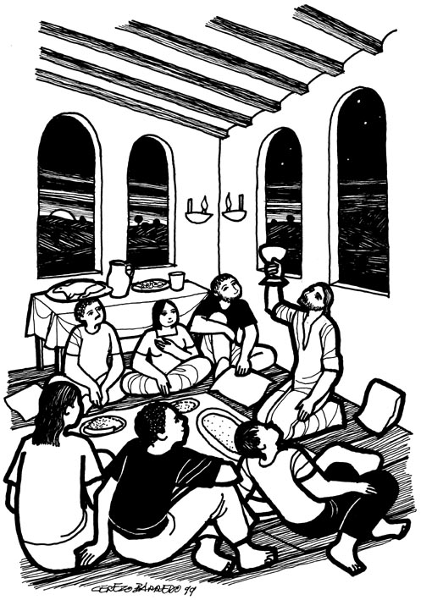
Cuando os reunís, pues, en común, eso ya no es comer la Cena del Señor; porque cada uno come primero su propia cena, y mientras uno pasa hambre, otro se embriaga. ¿No tenéis casas para comer y beber? ¿O es que despreciáis a la Iglesia de Dios y avergonzáis a los que no tienen? ¿Qué voy a deciros? ¿Alabaros? ¡En eso no los alabo! Porque yo recibí del Señor lo que os he transmitido: que el Señor Jesús, la noche en que fue entregado, tomó pan, y después de dar gracias, lo partió y dijo: «Este es mi cuerpo que se da por vosotros; haced esto en recuerdo mío.» Asimismo también la copa después de cenar diciendo: «Esta copa es la Nueva Alianza en mi sangre. Cuantas veces la bebiereis, hacedlo en recuerdo mío.» Pues cada vez que coméis este pan y bebéis esta copa, anunciáis la muerte del Señor, hasta que venga. Por tanto, quien coma el pan o beba la copa del Señor indignamente, será reo del Cuerpo y de la Sangre del Señor. Examínese, pues, cada cual, y coma así el pan y beba de la copa.

CAMINANDO
Caminado y cantando una misma canción
somos todos iguales si decimos que no
las escuelas, las calles inmensa legión.
Caminado y cantando una misma canción.
En los barrios, suburbios se escucha la voz
en el campo, los barcos, en la construcción
somos todos iguales diciendo que no
a la guerra, las armas, la ley del cañón.
Ven vamos ahora que no hay tiempo que perder
si puedes hazlo ahora, ni mañana, ni después.
Ven vamos ahora que no hay tiempo que perder
si puedes hazlo ahora, ni mañana, ni después.
Si te sientes perdido empuñando un fusil
si matar no es preciso para sobrevivir
hay lecciones que enseñan la vieja la canción
de morir por la patria y vivir sin razón.
En tu frente está escrito que puedes cambiar
lo que tienes más cerca, luchar por la paz.
Caminando y cantando este mismo cantar.
Caminando se hace camino al andar.
FINAL

“De mi parte, queridos hermanos, no quisiera tener vida como la tienen muchos poderosos de hoy, cuando no viven de verdad, viven custodiados, viven con la conciencia intranquila, viven en zozobra. ¡Eso no es vida! «Si cumplís la ley de Dios, viviréis». Aunque me maten, no tengo necesidad... Si morimos con la conciencia tranquila, con el corazón limpio de haber producido sólo obras de bondad, ¿qué me puede hacer la muerte? Gracias a Dios que tenemos esos ejemplares de nuestros queridos agentes de pastoral, que compartieron los peligros de nuestra pastoral hasta el riesgo de ser matados. Yo, cuando celebro la eucaristía con ustedes, los siento presentes. Cada sacerdote muerto es para mí un nuevo concelebrante en la eucaristía de nuestra arquidiócesis. Sé que están aquí dándonos el estímulo de haber sabido morir sin miedo, porque llevaban su conciencia comprometida con la ley del Señor: la opción preferencial por los pobres

(Mons. Oscar Romero. Homilía 2 de septiembre de 1979)



Cuando de sus gestos me dé la oportunidad de arrodillarme ante mis hermanos más pequeños, los más pobres, con los que vivo, reviviré con toda la intensidad de mi alma, el espíritu de servicio y entrega que Él me enseño y me grabaré con fuego en el corazón la humildad que me permita vivir y entender que ellos van por delante de mí.

VIERNES SANTO
Este Viernes Santo fijáos en la oración de los fieles, quizás oculta bajo el signo de la adoración de la Cruz y la lectura de la Pasión. En esta época de crispación política, de laicismo, de xenofobias varias, de confundir radicalidad con fanatismo, o tibieza con tolerancia; rezar por los judíos, otras confesiones cristianas, ateos, autoridades políticas y eclesiales, por todos los que ejercen algún ministerio en la iglesia, por todos los que ya formamos parte de ella o se van a incorporar, por los que están en dificultades; nos dará herramientas para trabajar y vivir la inclusión, el respeto a lo diferente sin perder la esencia de lo propio; caminar con el otro hasta donde se pueda, valorando más lo que nos une que lo que nos separa. Tenemos mucho que ofrecer y aportar en la construcción de una sociedad más justa y solidaria.

ESQUEMA DE LA CELEBRACIÓN DE LA PASIÓN DEL SEÑOR
Recordamos también que el día de ayuno; pero no de un ayuno penitencial sino pascual el PASO de la muerte a la resurrección.
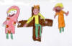
1. NOTAS LITÚRGICAS

2. MONICIÓN

3. PRIMERA LECTURA: Is 52,13-53,12

4. SALMO 30

5. SEGUNDA LECTURA: Heb 4,14-16; 5, 7-9

6. EVANGELIO: Jn 18,1-19,42

7. HOMILIA

8 ORACIÓN UNIVERSAL

9. MONICIÓN A LA SEGUNDA PARTE: ADORACIÓN DE LA CRUZ

Notas litúrgicas
Viernes Santo segundo día del Triduo Pascual. Hoy no se celebra la Eucaristía en todo el mundo. El altar luce sin mantel, sin cruz, sin velas ni adornos. Recordamos la muerte de Jesús, el silencio, la ausencia… Los ministros (Sacerdote y los acólitos) entrarán en silencio sin cantos, se postrarán en el suelo ante el altar al comienzo de la ceremonia. Van vestidos de rojo, el color de los mártires: de Jesús, el primer testigo del amor del Padre y de todos aquellos que, como él, dieron y siguen dando su vida por proclamar la liberación que Dios nos ofrece.

La estructura de la celebración es muy simple y muy expresiva:
- La liturgia de la Palabra.
- La adoración de la cruz
- y la comunión. No hay más rito inicial que la postración, rostro a tierra, del sacerdote y los ministros, y una oración que pide al Señor que se acuerde de su misericordia.

Monición

Hoy es Viernes Santo, Viernes de la Pasión y muerte del Señor. El misterio de la cruz es tan grande que nunca se agota, y es tan cercano que siempre conocemos a alguien que está sufriendo y viviendo momentos difíciles…
Hoy todo gira en torno a la cruz, cuyo centro es Jesús, que entrega su vida por AMOR, recordamos lo que Él nos dijo: “nadie tiene mayor amor que el que da la vida por sus amigos”.
Recordamos que el fruto de la cruz es la vida misma. Jesús muere herido de amor y lleno de ternura hacia su pueblo.
Estamos reunidos para acercarnos más a Jesús en los momentos dramáticos de su muerte. Cerca de Jesús crucificado, con María, con Juan, con las piadosas mujeres…. Es importante que Jesús no se sienta abandonado en esta hora. Siempre hubo alguien a los pies de Jesús. Desde el primer Viernes Santo hasta a este Viernes y desde hace 25 años nosotros también aquí en Artieda. Los que estamos junto a la Cruz de Jesús aprendemos que esto nos lleva a estar junto a la cruz de los demás. No tendría sentido estar hoy aquí y alejarnos de las cruces de los que tenemos a nuestro lado.
Dispongámonos a estar con él, acompañarle, escuchar sus palabras, agradecer su entrega hasta el fin.

EN TORNO A LA HOMILÍA

1.- La liturgia del Viernes Santo se concentra, como único sacramento, en la cruz desnuda. Que ninguna otra cosa que no sea la cruz y el crucificado distraiga hoy nuestra mirada, y que sean ellos los que susciten la curación de la mirada.
Mirada contemplativa. Tiempo de silencio. Nos hemos reunido para estar en silencio ante la muerte, para que se nos revele la verdadera hondura del mal, para reconocer nuestra responsabilidad en el sinsentido que destruye a Jesús, el siervo inocente. El crucificado es elevado ante nosotros. "Mirad el árbol de la cruz donde estuvo clavada la salvación del mundo". Después nos inclinaremos ante ella y la honraremos; la besaremos y participaremos de su capacidad curativa. Se nos invita a sumergimos en el misterio de un Dios crucificado cuyo amor sostiene incluso la brutalidad con que nos tratamos unos a otros.
2. Miremos la cruz para aprender realismo. La cruz produce escalofrío; nos sitúa en el corazón del sufrimiento humano. Descubrir que aquella vida tenía un precio, que toda vida tiene un precio; que por lo que has elegido te van a pasar por el madero.
3.- Miremos la cruz para descubrir cómo sufre Cristo en su humanidad. "Desfigurado, sin aspecto atrayente, sin belleza, despreciado, rechazado, abrumado de dolores ,familiarizado con el sufrimiento, sin defensa ni justicia" nos dice Isaías. Es el reflejo del pecado del mundo que mata al Hijo y llega al Padre. La cruz que afecta a Dios mismo. En toda carne herida crucificado Cristo. "No te cierres a tu propia carne". El dolor de cualquier hombre o mujer dolor de la familia humana.
4.- Miremos la cruz para saber de Dios ante las desgracias, las catástrofes, el dolor muerte nos preguntamos, ¿dónde está Dios? cruz nos dice que el problema no es dónde está Dios, sino ¿cómo está Dios? En la desgracia el dolor insoportable, Dios Padre está herido como lo están los padres y las madres ante el dolor y la muerte de sus hijos. Pero la cruz nos dice también que Dios es misericordia; que la brutatilidad de los hombres es acogida misteriosamente en el que es misericordia absoluta. Desde lo alto de la cruz Dios muestra su amor infinito.
5.- Miremos a las mujeres junto a la cruz Jesús para aprender compasión. También estas mujeres nos dicen que Dios no nos quiere omnipotentes, haciendo declaraciones de fidelidad sino poniendo en juego nuestra debilidad. Los varones huyen, las mujeres permanecen inaugurando la iglesia de la misericordia. En la cruz la Iglesia del poder y la prepotencia masculina queda derrotada por esta iglesia femenina de humildad y la valentía.
6.- Miremos la cruz para aprender confianza. "En tus manos pongo mi vida". Uno como nosotros, hecho de nuestra misma carne, humano hasta sudar sangre, uno entre tantos, como decía la carta a los Hebreos, ha sido capaz de vencer los miedos, la angustia y la desesperación y "permanecer". Se trata de permanecer. El verdadero discípulo permanece junto al Maestro;
permanecer junto al que llegó hasta el final. "Junto a la cruz estaban su madre..." Permanecer para verificar la autenticidad de las palabras, la correspondencia entre vida y palabra. En la cruz está aquél que dijo: "Nadie tiene mayor amor a su amigo que el que da la vida por él"."El buen pastor da la vida por sus ovejas". Si el grano de trigo no muere, queda infecundo..."
7.- Mirad al crucificado para aprender por dónde se va hacia el futuro, para descubrir que la cruz es la penúltima de las paradojas del evangelio. Cuando todo parecía acabar fue cuando todo comenzó. Juan recurre al lenguaje de los signos y afirma que de aquel cuerpo agotado y colgado brotó sangre y agua; brotó la vida. Al expirar entregó el espíritu para filtrarse por todos los rincones y grietas del universo.
8.- Mirar al crucificado para hacemos compañeros de Jesús. Si por un lado la cruz nos invita a reconocemos pecadores porque somos agentes en la situación de tantas cruces en el mundo, también nos invita a descubrimos pescadores, llamados a ser misericordia. Nos reunimos a los pies de la cruz como testigos y discípulos, escuchando la invitación del crucificado a vinculamos unos con otros a cuidar unos de otros e inaugurar la nueva

familia de Dios ("Mujer, ahí tienes a tu hijo...").

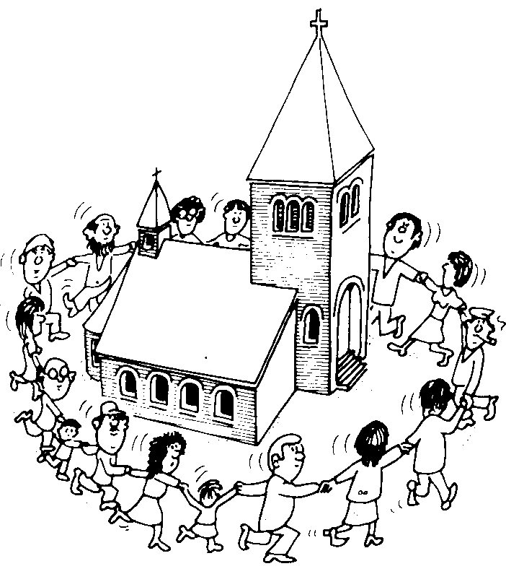

LECTOR
En la cruz un ladrón fue el prototipo del hombre que sabe pedir y orar. En la Iglesia el día del Viernes Santo se han presentado siempre junto al Señor Jesús, moribundo, las necesidades más urgentes del mundo.
- CRONISTA:
Te pedimos por la Iglesia que Tú animas, la Iglesia de Jesucristo, nuestra Iglesia, tu cuerpo vivo hoy, pero a veces desgarrado por la desunión.
SACERDOTE:
Vela solícito por la obra de tu amor, para que este grupo de creyentes seamos fieles testigos de tu amor. Y perdónanos por herir tan fácilmente con nuestras críticas cuanto se hace y emprende. Perdónanos por desfigurar tanto, con la desunión, la Iglesia que somos. Por Jesucristo nuestro Señor.
TODOS: Amén
- CRONISTA:
Pedimos por el Papa Benedicto XVI, por nuestros obispos, sacerdotes, diáconos, por todos los que tienen un ministerio de servicio, por todos los que formamos y somos Iglesia.
SACERDOTE:
Dios compasivo, que el pueblo amado por ti y presidido por el Papa Benedicto XVI y por nuestros obispos, progrese en la fe y encuentre en ellos la palabra viva de Jesús, anunciada con valentía y testimoniada con sus vidas. Por Jesucristo nuestro Señor.
TODOS: Amén
- CRONISTA:
Te pedimos por los gobernantes de todas las naciones y las personas que ejercen cualquier responsabilidad social.
SACERDOTE;
Padre Dios, que tienes en tus manos el destino de todos los hombres y los derechos de todos los pueblos, asiste a los que los gobiernan para que desparezcan las guerras y se logre en todas las naciones la paz, el entendimiento, la concordia, el desarrollo y la libertad. Por Jesucristo nuestro Señor.
TODOS: Amén.
- CRONISTA:
Te pedimos por todos los que en el mundo sufren las consecuencias del pecado, la enfermedad, el hambre, la injusticia, la persecución, por los inmigrantes, los encarcelados, por las familias rotas, por los refugiados de guerra.
SACERDOTE:
Dios Padre, consuelo de los que lloran y fuerza de los que sufren, que todos los atribulados sientan en sus adversidades la ayuda de tu misericordia y la compasión y ayuda de los hombres. Por Jesucristo nuestro Señor.
TODOS: Amén.
- CRONISTA:
Pedimos por los que no creen o vacilan en la fe.
SACERDOTE:
Oh Dios, nos parece cada día más grande el número de los que viven prescindiendo de Ti. A nosotros, los que creemos, danos la humildad en la fe y enséñanos a reconocer en todas las personas de buena voluntad que te buscan, unas personas en quienes Tú sí crees. Por Jesucristo nuestro Señor.
TODOS: Amén.
- CRONISTA:
Te pedimos por el pueblo judío a quien guiaste desde antiguo por los profetas.
SACERDOTE:
Dios de la Alianza, acrecienta en el pueblo judío el amor de tu Nombre y la fidelidad a tus promesas, para que llegue a conseguir en plenitud la redención. Por Jesucristo nuestro Señor.
TODOS: Amén.
- CRONISTA:
Te pedimos por tantas personas cercanas a esta comunidad nuestra y que están siendo testigos de tu Evangelio en el mundo.
SACERDOTE:
Padre de bondad, mantén firmes en su tarea a todas las personas que están llevando adelante la ingente labor de dar a conocer la Buena Nueva de tu Hijo. Que nuestra oración llegué a todas ella y anime su trabajo al servicio de los más pobres. Por Jesucristo nuestro Señor.
¡GRACIAS!
TODOS: Amén.

Hablando en plata… soñando en oro – MSA - Pascua de Artieda 2oo7
9. MONICIÓN A LA SEGUNDA PARTE: ADORACIÓN DE LA CRUZ

La adoración de la cruz pretende que todos pongamos nuestra mirada en la cruz, nos acercamos a ella con devoción y agradecimiento.

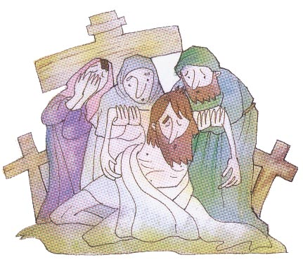

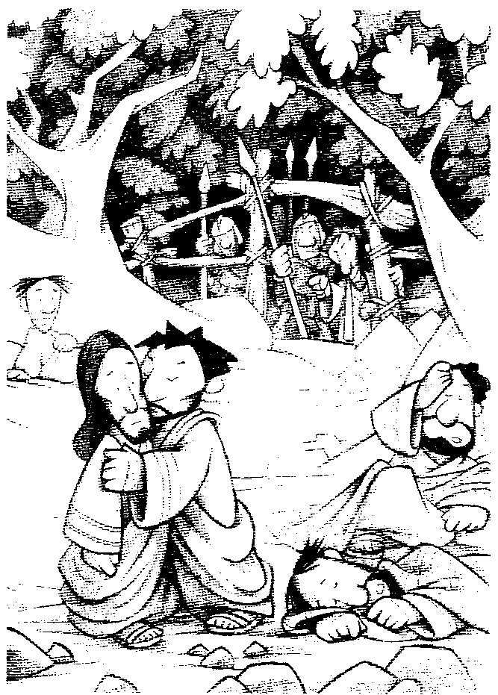
EN TU CRUZ SIGUES HOY

En tu cruz sigues hoy, Jesús…
Es la cruz del Norte y el Sur
La cruz del mundo,
la cruz del Tercer Mundo.

Junto a Ti están tu madre y tu gran amigo,
viendo cómo tu cayuco
se pierde en el horizonte.

Horizonte doloroso e incomprensible.
Horizonte que crece
Cruz que crece.

Viernes Santo

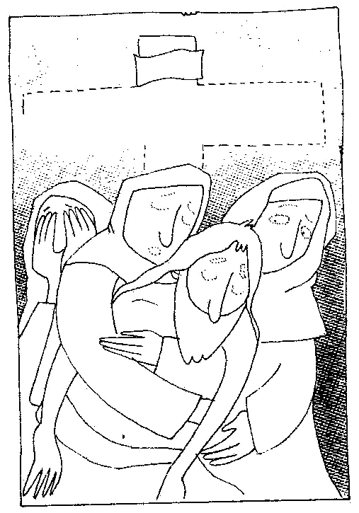

- En el nombre del Padre, del Hijo y del Espíritu Santo.

Oración inicial:

Señor Jesús:
Nos disponemos a contemplar tu camino de la cruz.
Este camino fue la prueba de fuego de tu vida.
Lo habías llamado "tu hora", tu momento por excelencia.
En él demostraste la seriedad y la verdad de tu causa. :
Tu propuesta de vida te enfrentó a los dirigentes de tu pueblo.
Los desautorizaste en nombre de Dios.
Su vida religiosa no agradaba al Padre
porque habían descuidado la misericordia y la fraternidad.
No querían construir una comunidad basada en la justicia, en la igualdad, en la verdad, en la vida para todos, en la paz, en el amor que hace hermanos, en la libertad.
Les dijiste que eras tú el que venía de parte de Dios,
les traías la gloria propia del Hijo único del Padre.
Te declararon blasfemo por sentirte hijo de Dios, lleno de amor y confianza en Él.
Tu vida entregada, especialmente a los pequeños y los débiles, fue rechazada como inhumana por los que vivían del dominio y del ansia de riqueza y de prestigio.
No creían posible igualar a los esclavos con los señores.
No comprendieron las obras del Padre que tú hacías:
abrazar a los leprosos,
valorar a la mujer como al varón,
acoger a los pecadores, poner en el centro a los niños.
Tu rechazo a convertir el templo en "un comercio", Tú crítica y oposición a la ley contraria al hombre,
te hizo odioso a los amigos del "orden por el orden".
Te declararon blasfemo y digno de muerte.
Ponías en peligro su montaje religioso y civil.
Era mejor eliminarte que convertirse al Reino del Padre.
Era preferible que muriera un solo hombre antes que nacer un pueblo dedicado a las buenas obras.
Tu camino de la cruz sigue vivo entre nosotros.
La cruz recorre todos los caminos del mundo.
¡Siguen existiendo personas perseguidas por sus ideas,
mujeres y hombres violentados por hacer la paz, amigos que traicionan, acompañan en el éxito y olvidan en el fracaso,
también amigos fieles hasta la muerte,
madres solas junto a la cruz de sus hijos,
e hijos que con amor cuidan de sus padres.
Necesitamos contemplar tu camino de la cruz
parara dar vida a nuestros caminos,
para sentir el amor del Padre,
para trabajar por la fraternidad,
para construir un mundo pacificado, para ser fieles a los más débiles,
para dar vida y amor a todos.
Ayúdanos, Señor a encontramos contigo,
a descubrirte a ti en los que sufren,
a vivir el vía crucis de la vida.

PRIMERA ESTACIÓN: "JESUS EN EL HUERTO DE LOS OLIVOS"

- Te adoramos, oh Cristo, y te bendecimos.
- Porque por tu santa cruz redimiste al mundo.

Lectura del evangelio de San Marcos: Me 14, 32-36.
- Palabra del Señor. Gloria a ti, Señor Jesús.

Oremos: Señor Jesús:
También nosotros, como tú, necesitamos orar al Padre.
Nuestra vida, como la tuya, está envuelta en el amor del Padre.
Vivimos gracias a su amor.
Orar es oír tu amor que nos envuelve siempre.
Que encontremos en la oración
el sentido profundo de nuestra vida,
los motivos para actuar y vivir.
Especialmente en los momentos más amargos de la vida:
ahí se pone a prueba nuestra confianza en su amor.
Que no nos falte nunca la oración al Padre.

Padre nuestro...
SEGUNDA ESTACION: "JESÚS TRAICIONADO POR JUDAS Y ARRESTADO

- Te adoramos, oh Cristo, y te bendecimos...

Lectura del evangelio de San Marcos: Me 14,43-50.

Oremos: Señor Jesús:
Te pedimos la fidelidad, la lealtad.
Ayúdanos a ser fieles y leales a la verdad, al amor, a la vida, a las personas, sobre todo a los más débiles.
Guárdanos de traicionar nuestra conciencia,
nuestra confianza en Ti,
nuestro amor a los hermanos.

Padre nuestro...

TERCERA ESTACION: ''JESÚS, CONDENADO A MUERTE POR EL SANEDRÍN"

- Te adoramos, oh Cristo, y te bendecimos...

Lectura del evangelio de San Marcos: Mc 14,55-64.

Oremos: Señor Jesús:
Nosotros también, en el interior, y muchas veces con palabras y gestos,
hacemos juicios temerarios e injustos.
Muchas veces, con nuestra vida, no respetamos las opiniones ajenas.
Quien no piensa como nosotros, lo condenamos y separamos de nuestro respeto y amor.
Lo declaramos enemigo: alguien a quien hay que eliminar.
Cura, Señor, nuestro corazón perverso:
que no juzguemos la conciencia de nadie,
y, sobre todo, que no condenemos a nadie a la muerte definitiva.

Padre nuestro...

CUARTA ESTACION: JESÚS, NEGADO POR PEDRO

- Te adoramos, oh Cristo, y te bendecimos...
Lectura del evangelio de San Mateo: Mt 26,69-75.

Oremos: Señor Jesús:
Debió dolerte especialmente la traición de Pedro.
Era uno de tus amigos más íntimos.
No te entregó a los enemigos, pero dijo que no te conocía,
ni tenía que ver nada contigo.
Los pobres, los enfermos, los fracasados... tienen pocos amigos.
Pedro terminó llorando su traición.
¿Tenemos nosotros que llorar por ser cobardes ante la conciencia, ante la familia, ante los vecinos, ante los amigos, ante los pobres?

Padre nuestro...

QUINTA ESTACIÓN: "JESÚS, JUZGADO POR PILATO"

- Te adoramos, oh Cristo, y te bendecimos...

Del evangelio de San Mateo: Mt 27,24-26.

Oremos: Señor Jesús:
¡Cuántas veces actuamos como Pilato!
¡Cuántas veces decimos "¡Allá vosotros!",
cuando sabemos que no debemos desentendemos de ese problema!
Ayúdanos a comprender que no somos inocentes de muchas situaciones injustas.
Ayúdanos a ensuciamos las manos en combatir el hambre, la enfermedad, la injusticia, la soledad…

Padre nuestro...

SEXTA ESTACIÓN: "JESÚS, AZOTADO Y CORONADO DE ESPINAS"

- Te adoramos, oh Cristo, y te bendecimos...

Lectura del evangelio de San Mateo: Mt 27,27-31.

Oremos: Señor Jesús:
La burla cruel, el desprecio inhumano, la tortura inclemente...
siguen habitando entre nosotros.
Ahora te pido, Cristo nuestro, que nos libres de la crueldad en todas sus formas.
Danos a entender que todo ser humano es hijo tuyo, y nunca es digno de tortura, de desprecio, de burla.
Sólo la compasión y el amor son dignos de cualquier hombre o mujer.
Incluso para aquellos que no supieron respetar en los demás lo que ellos exigen,

Padre nuestro...

SÉPTIMA ESTACION: "JESÚS, CARGADO CON LA CRUZ"

- Te adoramos, oh Cristo, y te bendecimos...

Lectura del evangelio de San Juan: In 19, 14-17.

Oremos: Señor Jesús:
Que nosotros mismos carguemos también con nuestra cruz.
Que nos abracemos a nuestras obligaciones, a nuestros deberes de cada día,
a nuestros dolores necesarios...
Que en la medida de lo posible la cruz sea sólo nuestra.
Que no carguemos sobre otros el trozo de cruz que nos pertenece.
Y sobre todo que no seamos cruz voluntaria para nadie.

Padre nuestro...

OCTAVAESTACION: "JESÚS, AYUDADO POR EL CIRINEO A LLEVAR IA CRUZ

- Te adoramos, oh Cristo, y te bendecimos...

Del evangelio de San Marcos: Me 15,20-21.
Oremos: Señor Jesús:
Comprendemos que hay ocasiones en que uno sólo no puede llevar la cruz.
Hay cruces compartidas, y hay cruces que están reclamando otras manos que aligeren y ayuden.
Cristo Jesús: Que sepamos dejamos ayudar agradecidos.
Que estemos dispuestos a ayudar a quien nos necesita.

Padre nuestro...

NOVENA ESTACIÓN: "JESÚS ENCUENTRAAIAS MUJERES DE JERUSALEN"

- Te adoramos, oh Cristo, y te bendecimos...

Lectura del evangelio de San Lucas: Le 23, 27-31.

Oremos: Señor Jesús:
Todos necesitamos consuelo en la desgracia.
Es fácil consolar con palabras.
Más difícil es consolar con la compañía.
y aún más difícil es consolar con la solidaridad.
Ayúdanos, Señor, a consolar como podamos.
Que no nos echemos atrás en palabras de fe y confianza, en compañía silenciosa, en ayuda solidaria.

Padre nuestro...

DÉCIMA ESTACIÓN: "JESÚS ES CRUCIFICADO"

- Te adoramos, oh Cristo, y te bendecimos...

Del evangelio de San Lucas: Le 23, 33

Oremos: Señor Jesús:
Te veneramos crucificado con "otros dos malhechores".
La cercanía con los que viven al margen de la sociedad y de Dios fue una constante de tu vida: las mujeres de la vida, los explotadores del pueblo, los que no pisaban el templo...
Hasta la hora de la muerte la compartes "contado entre los criminales".
Ayúdanos, Señor, a tener un corazón como el tuyo.
Que esperemos siempre que todo ser humano puede encontrar la vida verdadera.
Pero tiene que haber cerca alguien que se la ofrezca.

Padre nuestro...

UNDÉCIMA ESTACIÓN: "JESÚS PROMEIE SU REINOAL IADRÓN ARREPENTIDO

- Te adoramos, oh Cristo, y te bendecimos...

Lectura del evangelio de San Lucas: Le 23, 39-43.
Oremos: Señor Jesús:
Tú no puedes dejar de ser compasivo nunca.
Estás acorralado por los enemigos, y por el dolor del tormento...
Pero ello no te impide que mueras consolando y dando esperanza firme a los que están a tu lado.
"Te lo aseguro: Hoy estarás conmigo en el paraíso".
Cristo nuestro: Que todos los agonizantes de hoy tengan esta esperanza en su corazón.
Que a nosotros no nos falte en la hora del sufrimiento y la muerte.

Padre nuestro...

DUODÉCIMA ESTACIÓN: "JESÚS EN LA CRUZ, SU MADRE Y SU DISCÍPIPULOS

- Te adoramos, oh Cristo, y te bendecimos...

Lectura del evangelio de San Juan: Jn 19,25-27.

Oremos: Señor Jesús:
Gracias por María, tu madre.
A ella le dices: "Mujer, mira a tu hijo".
y desde entonces ella no ha dejado de miramos con amor de madre.
Que cumplamos nosotros tu palabra:"Mira a tu madre".
Tenemos mucho que aprender de tu Madre,
cuando la contemplamos junto a la cruz.

Padre nuestro...

DECIMOTERCERA ESTACIÓN: "JESÚS MUERE EN LA CRUZ"

- Te adoramos, oh Cristo, y te bendecimos...

Del evangelio de San Juan y San Lucas: Jn 19,28-30; Le 23, 46.

Oremos: Señor Jesús:
Estas fueron tus dos últimas palabras: - "Todo queda cumplido".
"Padre, en tus manos pongo mi espíritu".
Te pedimos, Señor, que sean también las nuestras.
Que tengamos lucidez y conciencia tranquila para decidas con verdad.

Padre nuestro…

DECIMOCUARTA ESTACIÓN: "JESÚS ES SEPULTADO"

- Te adoramos, oh Cristo, y te bendecimos...

Lectura del evangelio de San Marcos: Me 27, 59-60.

Oremos: Señor Jesús:
Ya descansaste por fin. Tu vida ha terminado.
Pero tu palabra final te ha puesto en las manos del Padre.
Esa es la esperanza que nos queda al enterrar tu cuerpo.
Esa es la esperanza que nos queda ante toda muerte.
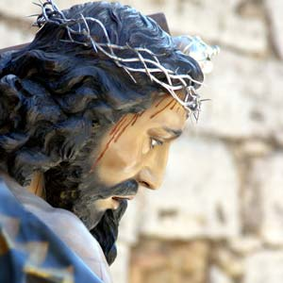
Cristo nuestro: que no nos aflijamos nunca como los hombres que no tienen esperanza.

Padre nuestro...

Con el relato de su Pasión, el Viernes Santo, sé que no voy a poder evitar derrumbarme un poco por dentro, una mezcla de preguntas a tanta sinrazón con algún que otro sentimiento que intenta revelarse…Sin embargo, poco después, siento que, una vez más, Él me va a coger de la mano para que reviva con Él cada uno de Sus pasos en el camino que sabía le conduciría a la Gloria.
Aunque ya entiendo que cada uno vive “sus propios pasos” en intimidad con Él, una vez más, veo a los que están conmigo, mis hermanos; veo la cruz de cada uno, su dolor, su propio camino al Calvario…cada uno vivimos el nuestro, pero estamos juntos, somos hermanos de verdad, queremos amarnos como Él nos Ama…

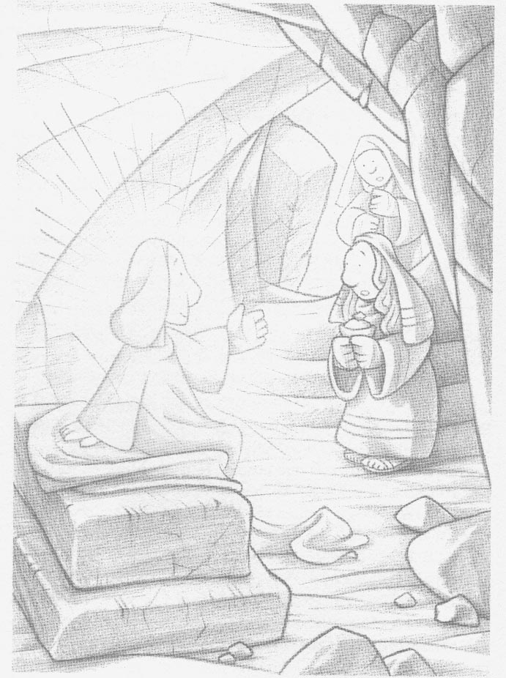
ERA COSA DE MUJERES


SÁBADO SANTO

El Sábado Santo. Es curioso, recuerdo cada mañana de Sábado Santo llena de Paz, una quietud especial, diferente…Son los atisbos de lGloria, de triunfo, de victoria del amor sobre todo.
Con serenidad y, a la vez, con gozo contenido, se viven los preparativos para proclamar con emoción desbordada y con alegría indescriptible: “HA RESUCITADO”.

Monición:

Ayer acompañamos a Jesús hacia la cruz. A un Jesús roto, crucificado, muerto. Junto a El ha estado María, en silencio, sin hacerse notar, como estuvo todos estos años.

Ahora ya no hay nada, hasta la cruz está vacía... y María... sola. A su lado está Juan, el discípulo amado. El conoció a Jesús, vivió con El, y ahora no sabe qué hacer, por dónde ir, como nosotros.

Estamos aquí para acompañar a María, para intentar comprender un poco más esta muerte, este dolor. Hoy cada uno de nosotros estará ahí, acompañando a María en el camino a Javier.
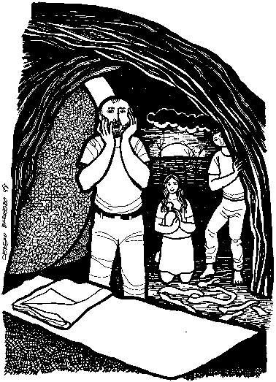

DIOS EN EL VACÍO jn.20,1-9

¡Felices Pascuas! La mañana nos comunica la alegría de los discípulos que corren hacia la tumba y la encuentran vacía. Una extraña alegría. Su fuente está en la ausencia. Nosotros –con ellos- nos sentimos felices porque el cuerpo de Cristo no está allí. Son necesarios ojos como los del discípulo amado para percibir que ese vacío está lleno de promesas. Han visto en el vacío la victoria de la vida sobre la muerte.
¡Cuántas veces encontramos a Dios como espacio vacío lleno de gloria!
Cuando los discípulos reconocieron a Jesús en Emaús, al partir el pan, desapreció de su vista. Se abrieron sus ojos, le vieron, pero no había nadie allí. No podemos ver la gloria de Dios del mismo modo que vemos una bella puesta de sol. No podemos ver a Dios. Lo que de algún modo percibimos es un hueco, un espacio vacío, que los ojos del amor pueden ver como lleno de vida y de promesa.
Somos predicadores de la buena noticia de la tumba vacía. No está ahí el cuerpo de Jesús. ¿Cómo comunicar al pueblo esta explosión de gloria, la victoria del amor sobre el odio? No es suficiente hablar sobre la Resurrección. No bastan las palabras. Hemos de vivirla y mostrarla. Se puede hacer de muy diversas maneras, por ejemplo a través del arte, de la belleza de la liturgia. Otro modo será quizás teniendo un hueco en nuestras vidas, un espacio que sólo puede ser llenado por la gloria del Señor, percibida por “los que tienen ojos para ver”.
Espacios vacíos plenos de gloria de Dios. Pero para percibirlos así necesitamos los ojos del discípulo amado, que llega a la tumba, ve el sudario y cree.
¡Felices Pascuas de Resurrección! Esta es la felicidad que predicamos. Ayudémonos unos a otros a vivirla. Cada uno de nosotros arrastra en su vida espacios huecos, vacíos. Podemos ver unos en otros que nuestras vidas son tumbas vacías; lugares de resurrección y de gloria. Y así podemos juntos celebrarlo alegremente.

“El Oso y la Monja” Timothy Radcliffe. Ed. San Esteban 1999

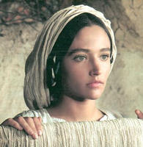 MARÍA

«Y DESDE AQUELLA HORA EL DISCÍPULO LA ACOGIÓ ENSUCASA»
(Jn 19,27)

UN HIMNO SOBRE MARíA y JUAN AL PIE DE LA CRUZ

2. ¡Dichosa tú, mujer, que tu Señor y tu hijo / te ha confiado a la custodia de quien estaba configurado a su imagen! / El hijo de tus entrañas no ha sido ingrato a tu amor, / y te ha confiado a la custodia del hijo de sus entrañas./ Tú le estrechabas a él en tu pecho cuando él era pequeño, / y a éste le estrechó en su pecho también él en el cenáculo. / Todo lo que tú le habías prestado, te lo devolvió en la cruz: / la deuda de su crianza.
8. El muchacho veía en la mujer / hasta qué punto se había rebajado el Altísimo: / cómo había entrado a morar en un seno frágil, / y había salido para nutrirse de una débil leche. / También la mujer se admiraba del muchacho: cuánto había crecido, / que había subido hasta caer sobre el pecho de Dios. / Se asombraban los dos, uno del otro, y de cómo habían sido dignos / de crecer por la gracia.
9. A Ti, Señor, era a quien ellos veían / cuando se fijaban el uno en el otro. / Tu madre te veía a Ti en tu discípulo, / y él te veía a Ti en tu madre. / ¡Eso es saber mirar! Que te veían a Ti, Señor, uno en el otro, / en todo momento, como en un espejo. / Nos dieron un modelo, para que también nosotros / te veamos los unos en los otros a Ti, Salvador nuestro.

(S. Efrén de Nisibe, De Virginitate 25, 2.8-9)

ORACIÓN COMÚN:

Señora de la Esperanza,
porque diste a luz la vida,
porque viviste la muerte,
porque creíste en la Pascua,
Señora de la Esperanza,
enséñame a estar esperanzado...

Concédeme madre:
Un poco de aliento para mi barro.
Un poco de luz para mi noche.
Un poco de paz para mi lucha.
Un poco de fe para mi duda.
Un poco de alegría para mi pena.
Un poco de amor para mi odio.
Un poco de agua para mi sed.
Un poco de vida para mi vida.

Concédeme a Cristo
y que Él sea mi aliento, mi luz,
mi paz, mi fe, mi alegría,
mi amor, mi agua, mi pan
y mi vida.

HACIENDO CAMINO

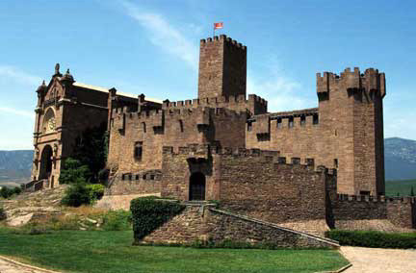
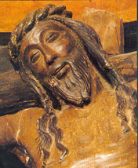
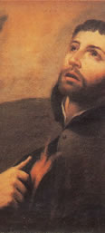
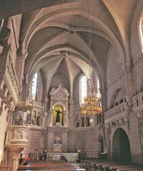
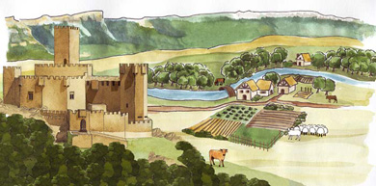

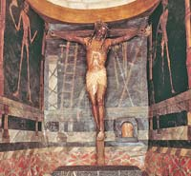

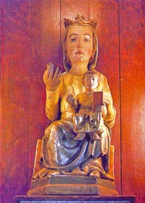

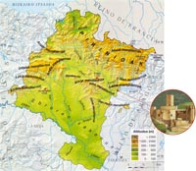

JESÚS FUE EL PASO DE DIOS POR NUESTRA “TIERRA” Y, SEGÚN PASABA, LO DEJABA TODO LLENO DE BENDICIÓN Y DE GRACIA.

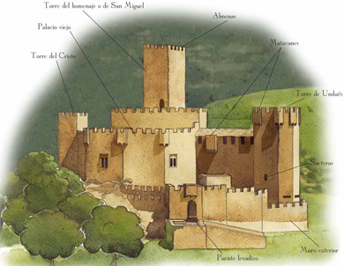
El castillo de Javier
El castillo de Javier nació como torre de señales y vigilancia entre los siglos X y XI. En torno a esta Torre del Homenaje o San Miguel se fueron añadiendo estancias, quizás por la existencia del agua fresca de su aljibe. El polígono delantero alojaba estancias señoriales y el trasero se habilitó para bodegas, graneros y otros servicios. En 1516, el Cardenal Cisneros ordenó arrasar los muros exteriores que rodeaban la fortaleza, desmochar las torres, cegar los fosos con las piedras de las almenas, inutilizar los matacanes y saeteras y destruir los puentes levadizos. En 1892 y 1952 se realizaron obras de restauración que le devolvieron su aspecto actual. La visita a la capilla nos permitirá admirar la bella imagen de nogal del Santo Cristo, del siglo XIV, que según la tradición sudó sangre en los momentos difíciles de la vida de San Francisco Javier, la última vez, el día de su muerte.

Francisco de Javier
Francisco fue el menor de cinco hermanos en la familia formada por Juan de Jasso, doctor en Leyes por la Universidad de Bolonia y presidente del Consejo Real de Navarra y por la noble María de Azpilcueta. El castillo de Javier, bastión defensivo del Reino de Navarra frente a las tierras de Aragón, fue el lugar de nacimiento, infancia y juventud de Francisco, la roca sobre la que forjaría su personalidad enérgica y decidida y su talante generoso y espiritual, que mantendría a lo largo de toda su vida.
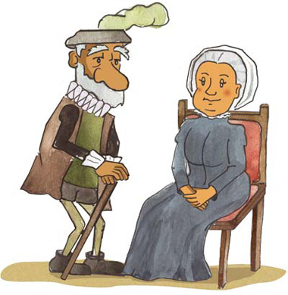
A los 19 años, Francisco marchó a París y estudió Filosofía en la Sorbona. Una completa transformación interior, propiciada por su intensa amistad con Ignacio de Loyola, le llevó a cambiar el rumbo de su vida y a participar con él en la fundación de la Compañía de Jesús, grupo de vanguardia y renovación espiritual, y a extender la fe católica hasta el confín del mundo.
Recorrió distintas ciudades de Italia -Venecia, Bolonia, Vicenza y Roma- y desde Portugal, donde trabó una firme amistad con su rey Juan III, partió para las Indias Orientales como representante papal.
Llegó a la India, recorrió la costa de la Pesquería y alcanzó en su recorrido hasta Ceilán y Malipur. En 1545 viajó a Malaca, punto estratégico de las rutas portuguesas hacia Oriente y prosiguió su misión en las islas Molucas, tras una aventurada travesía de 3.500 kilómetros.
Posteriormente, Francisco alcanzó las costas de Japón, país desconocido en Occidente hasta pocos años antes, del que los europeos sólo habían oído hablar a Marco Polo, bajo el nombre legendario de Cipango.
Francisco de Javier fue el primer occidental que se adentró en el territorio japonés, que visitó sus ciudades, que trató con sus habitantes, vistió su ropa, comió sus guisos, y descubrió y admiró sus costumbres. A través de las cartas de Francisco, Occidente recibió la primera noticia cierta de la existencia de aquel mundo nuevo.
VIGILIA PASCUAL
Llega el momento de la fiesta, la Vigilia de la Resurrección. Con esmero con minuciosidad cada detalle ha sido cuidado, cada gesto es vivido con intensidad: el fuego, el agua, la historia de nuestros Padres, el mensaje sublime del Amor y el “ESTÄ VIVO”. Todo merece la pena, ya nada importa, tan solo renovar nuestra alianza de Amor, nuestra entrega, nuestra ilusión y, por Él y para Él: seguir.

En la Vigilia Pascual celebramos la Resurrección del Señor. En la oscuridad de la noche surge una luz nueva, Cristo, en cuya resurrección, buena noticia definitiva para el mundo, participamos por el Bautismo y la Eucaristía.

CRISTO HA RESUCITADO
¿Por qué buscáis entre los muertos al que vive? No está aquí, HA RESUCITADO.
(Lc 24,5-6)
I. Bendición del fuego y preparación del cirio

Monición

Nos hemos reunido esta noche en torno al fuego. Este fuego destruye las tinieblas de la noche, ocultados en las sombras, para dar vida a cuantos celebramos en todo el mundo la alegría de esta noche.

Con esta gran luz anunciamos el triunfo de Jesús sobre la muerte, Cristo resucita para ser luz del mundo.

La tierra ha de vibrar de entusiasmo y gozo porque en medio de sus desesperanzas, Dios ha abierto una grieta de esperanza en el corazón de cada creyente. Lo más inimaginable ha ocurrido: ¡Jesús ha resucitado!, ¡La cruz se ha hecho vida!

Por eso comenzamos esta celebración en torno a la hoguera. De este fuego purificador surge la luz, como signo gozoso de la llegada del Señor resucitado y de su Reino, del que posteriormente todos encenderemos nuestra vela para que la luz del Resucitado ilumine toda nuestra vida.

Bendición del fuego.

Signado y encendido del Cirio Pascual.

Procesión hasta la Iglesia.
ALELUYA

(1ª parada)
Con la luz de Dios en el corazón descubrimos el sentido de nuestra vida, nos permite conocer para qué sirve nuestro trabajo, nuestras alegrías, nuestros sufrimientos. En Dios todo tiene razón de ser, sólo desde Él nuestra vida puede cambiar. Así que verdaderamente a quien el suelo no le queme los pies hasta el punto de desear gustosamente cambiarse de sitio, Dios no tiene nada que decirle en esta noche.
(2ª parada)
Esta luz que nos viene de Dios podemos acogerla o rechazarla, Él nos la ofrece pero nosotros podemos cerrar los ojos y no verla. La luz de Dios debe ser cuidada en nosotros, igual que un hogar debe ser alimentado por la leña, el regalo de Dios mismo debe ser cuidado con encuentro

( Tras la segunda aclamación: " ¡ Luz de Cristo ! ", se encienden las velas del Cirio Pascual que lleva el sacerdote sacerdote).
( La Iglesia debe estar a oscuras, excepto una luz mínima en el Ambón).
Durante la procesión (después de la segunda aclamación) Cantamos.

Pregón Pascual.
Introducción: ¿Porqué buscáis entre los muertos al que vive? (Lc 24,1-12)

* "Si Cristo no ha resucitado, tanto mi anuncio como vuestra fe carecen de sentido" (1 Cor 15,14) reconocía ya Pablo de Tarso en los inicios del cristianismo. Y esto mismo siguen reconociendo hoy todas las iglesias cristianas. Toda la vida de Jesús está dirigida a la entrega hasta la muerte, ya la aprobación de su vida mediante la resurrección. Este trance de Jesús afecta a toda nuestra vida. El bautismo es entrar en esta dinámica de muerte y resurrección. Muere el hombre sin Espíritu de Dios, y resucita el hombre con Espíritu de hijo de Dios y hermano de todos. Y los demás sacramentos son para proclamar este Espíritu (Confirmación), alimentarlo (Eucaristía), volverlo a encontrar (Penitencia), vivirlo en la vocación matrimonial (Matrimonio), encenderlo y reanimarlo como amor pastoral (Orden sacerdotal), alentarlo como esperanza en medio del sufrimiento (Unción de enfermos).La Pascua es el tiempo sacramental por excelencia.
El Resucitado se acerca a los suyos y les comunica su misma vida. Ya podemos vivir como él. El Concilio Vaticano TI lo expresa así: "Para que nos renováramos constantemente en Él (en Cristo) nos concedió participar de su Espíritu, quien siendo uno y el mismo en la cabeza (Cristo) y en los miembros (nosotros), de tal modo da vida a todo el cuerpo, lo une y lo mueve, que su oficio pudo ser comparado por los Santos Padres con la función que ejerce el principio de vida o el alma en el cuerpo humano" (LG 7). Los tiempos nuevos, los llamados "mesiánicos" en la Biblia, los tiempos últimos de 1a cercanía inaudita de Dios, ya han llegado. Jesús sigue diciendo: "Si alguien tiene sed, que a mí y beba. Como dice la Escritura, de los más profundo de todo aquel que crea en mi brotarán ríos de agua viva", Y el mismo evangelista
apostilla: "decía esto refiriéndose al Espíritu que recibirían los que creyeran en él. Y aún no había Espíritu, porque Jesús no había sido glorificado" (Jn 7,37-39).

La Iglesia dedica a la celebración de1a pascua siete semanas. Desde el domingo de: Resurrección -la vigilia nocturna es un adelanto del amor impaciente- hasta el domingo de Pentecostés habrá una explosión de alegría en todas las celebraciones. En ellas se intenta transmitir el ,cambio de rumbo de la esperanza humana. Nuestra vida no mira ya sólo hacia la muerte: Estoy seguro de que ni muerte, ni vida, ni ángeles ni otras fuerzas sobrenatural es, ni lo presente
futuro, ni poderes de cualquier clase, ni lo de arriba, ni lo de abajo, ni cualquier otra criatura podrá separamos del amor de Dios manifestado en Cristo Jesús, Señor nuestro" (Rom8,38-39)

Los cantos más joviales, los vestidos mas llamativos, los adornos más hermosos, las reuniones más entusiastas, hay que reservados para los días de Pascua. La fuerza del resucitado puso en pie al grupo acobardado y ya reducido de los discípulos. El sueño de la fraternidad volvía a despertar. La lucha contra el mal se enciende. La resignación ante la injusticia salta rota por los aires. La presencia de Cristo vivo calienta las entrañas de la fe y del amor. El Espíritu del Nazareno se posa como una paloma en miles de corazones.

PREGÓN
Hermanos:
Esta noche (este día) celebramos la fuente de nuestra fe.
Hoy, Jesús de Nazaret nos dice a todos:
"No temáis. Yo soy el primero y el último,
el viviente: estuve muerto,
pero mirad, estoy vivo por los siglos"!.

Este cirio encendido es el símbolo de su presencia.
Su luz llena hoy nuestra comunidad y la Iglesia entera.
De su luz hemos prendido nuestras velas pequeñas.
Así ha ido haciéndose la Iglesia: iluminando vida a vida.
No miremos ya sólo hacia el suelo, como las mujeres que visitaban el sepulcro:
"¿Por qué buscáis entre los muertos al que vive?
No está aquí. HA RESUCITADO".

Con san Pablo me atrevo a deciros:

"Si Cristo no ha resucitado, tanto mi anuncio como vuestra fe carecen de sentido,
¡Pero el caso es que Cristo ha resucitado de entre los muertos!"
Por eso insisto:
- El Resucitado esté con vosotros...
- Levantemos el corazón...
- Demos gracias al Señor nuestro Dios...

En verdad es justo y necesario que, especialmente esta noche (hoy), demos gracias a Dios.
Su Espíritu resucitó a Jesús de entre los muertos.
Este Espíritu pone en pie al grupo acobardado de los discípulos.
Este Espíritu despierta de nuevo la fraternidad, que habían vivido.
Este Espíritu aviva la lucha contra todo lo que destruye al ser humano.
Este Espíritu rompe la resignación ante la injusticia.
Este Espíritu, presencia de Cristo vivo, calienta las entrañas con su amor.

Lo que ocurrió entonces sigue ocurriendo ahora y para siempre.
La Pascua, el paso de la muerte a la vida, sigue siendo verdad.
El Espíritu del Resucitado sigue llegando a nuestros corazones:
nos "alumbra" la conciencia de hijos de Dios y de hermanos de todos;
nos "confirma" en el coraje de la verdad, de la libertad, de la justicia, de la paz;
nos "hace" del pan y del vino "comida de vida y bebida de libertad";
nos "reconcilia" con Dios Padre, con los hermanos, con nosotros mismos;
nos "regala" servidores como Él, que nos reúnen y animan en su nombre;
nos "constituye" en parejas, signos de su amor gratuito y permanente;
nos "unta", al enfermar, con la suavidad del consuelo, del perdón y la esperanza.

La Iglesia es creación del Espíritu del Resucitado,
la vivifica, la une, y mueve;
la rejuvenece y renueva incesantemente,
y puede hacerla renacer en cada tiempo.
Rufo González Pérez

II. LITURGIA DE LA PALABRA

Monición.

Esta noche, la Liturgia nos ofrece un amplio repaso de toda la Escritura. Nosotros nos centraremos principalmente en el relato de la Pascua, recordando sin embargo algunos puntos esenciales de todas las lecturas:
El primero de todos ellos hace referencia a nuestra fe en Dios creador, es decir, fuente de toda vida, siendo El mismo vida.
En este camino de vida los hombres reconocemos que muchas veces hemos elegido la muerte y lo seguro. Pero Dios no se cansa de nosotros, porque es fiel. Permanece a nuestro lado como amigo y como compañero y siempre nos promete una esperanza. El nos enseño a llamar a Dios Padre y a recuperar un modo de vivir en plena libertad haciéndonos hermanos los unos de los otros.
Recordamos, pues, ahora, ese momento de la historia de Israel en los que los israelitas vieron a Dios como liberador y fuente de toda vida y libertad para todos los pueblos.

Primera Lectura.
- Génesis 1, 1-2,2.
- Salmo responsorial.
- Oración del sacerdote.

Segunda Lectura.
- Génesis 22, 1-18
- Salmo responsorial.
- Oración del sacerdote.
Tercera Lectura.
- Éxodo 14, 15-15, 1
- Salmo responsorial.
- Oración del sacerdote.

Cuarta Lectura.
- Isaías 54, 5-14
- Salmo responsorial.
- Oración del sacerdote.

Quinta Lectura.
- Isaías 55, 1-11
- Salmo responsorial.
- Oración del sacerdote.

Sexta Lectura.
- Baruc 3, 9-15.32-4, 4
- Salmo responsorial.
- Oración del sacerdote.

Séptima Lectura.
- Ezequiel 36, 16-28
- Salmo responsorial.
- Oración del sacerdote.

Antes de pasar a las lecturas del Nuevo Testamento:
- Se canta el Gloria (campanillas).
- Se ponen flores.
- y se encienden los cirios del altar, luces.

Monición.

Los cristianos, al igual que el pueblo de Israel, sentimos la presencia de Dios en nuestra vida, en nuestra historia; una historia que debe ser nueva ya que, como dice San Pablo "hemos muerto al pecado" gracias a la resurrección de Jesús. Y esta resurrección inunda el mundo de amor hasta lograr que un Nuevo Mundo, el Reino de Dios, se haga presente en nuestras vidas y transforme nuestra sociedad.

Antes de escuchar estas últimas lecturas vamos a iluminar la Iglesia, para manifestar que Jesús, la Luz, vence a la tiniebla, la muerte. También vamos a entonar el Gloria, que desde el jueves no se ha cantado, al tiempo que repican las campanas, porque en esta noche tan especial hay muchas cosas por las que los cristianos deben alabar a Dios, nuestro Padre.

GLORIA.

Lectura .

- Romanos 6, 3-11
- Salmo Responsorial: "Dad gracias al Señor porque es bueno"

Monición.

De nuevo hoy entonamos el canto triunfal del Aleluya, canto que resonará como eco de esta noche en las celebraciones del año.

ALELUYA.

Lectura del Evangelio.
- Aplausos, globos, serpentinas y traca.
- Las velas quedan encendidaspara la renovación de las Promesas del Bautismo.
- Se interrumpe el Evangelio en el HA RESUCITADO y se canta Cristo ha resucitado. Al acabar el canto el Sacerdote prosigue el Evangelio.
HOMILÍA.

EN TORNO A LA HOMILÍA

1. Itinerario pascual.

* En medio de la noche hemos entrado en el templo con las luces apagadas, como símbolo de la oscuridad del mundo, invocando la luz de Cristo, para que disipe las tinieblas del corazón y del espíritu. La luz de Cristo resucitado a quien queremos seguir todo lo ilumina. Y hemos entonado el pregón pascual con el que iniciamos esta fiesta pascual. iQué noche tan dichosa!

"¡Oh noche que guiaste!
¡Oh noche amable más que la alborada!
¡Oh noche que juntaste
amado con amada,
amada en el amado transformada!"
(San Juan de la Cruz)

* Y hemos recordado agradecidos, en la liturgia de la palabra, las maravillas que Dios ha hecho en la historia de la salvación y cómo esta salvación culmina y alcanza a todos los hombres en la muerte y resurrección de Jesús.

En la liturgia bautismal renovaremos nuestra iniciación cristiana. Todo culminará en la eucaristía. El Resucitado se hace presente en nosotros, nos comunica su vida y nos envía a prolongar su misión en medio de los hombres.

"Que bien sé yo la fuente que mana y corre,
aunque es de noche.
Su claridad nunca es oscurecida,
y sé que toda luz de ella es venida,
aunque es de noche.
Aquesta viva fuente que deseo,
en este pan de vida yo la veo,
aunque es de noche".
(San Juan de la Cruz)

2. Las mujeres testigos.

Entre los judíos era conocido el dicho de"mucha mujer, mucha mentira". Las mujeres no eran creíbles y por eso no podían testificar enlos juicios. Jesús las convierte en testigos de la resurrección y hace que sean las primeras cristianas. Las que eran marginadas por la sociedad civil y religiosa de su tiempo, serán las que anuncien al mundo la noticia del más luminoso amanecer de la historia humana. "Se presentaron dos hombres con vestidos refulgentes y dicen a las mujeres: ¿Por qué buscáis entre los muertos al que vive? No está aquí. Ha resucitado". Dios ha resucitado precisamente al crucificado y no a cualquier otro. No le espera resurrección a cualquier vida, sino a una vida vivida con el espíritu del crucificado. Dios ha hecho justicia a Jesús, le ha rehabilitado y con Él a todos los crucificados. Es el triunfo de la justicia de Dios sobre la injusticia humana. Dios ofrece futuro de plenitud a quienes los hombres se lo negaron. Al afirmar que ha resucitado, expresan no sólo que Jesús vive en el recuerdo de los suyos, sino que se han encontrado con Él, que ha sido visto por ellos, que ha tomado la iniciativa, que vive ya la vida definitiva de Dios; que la muerte ya no tiene dominio ni en Él ni en nosotros

3. "Recordaron sus palabras y anunciaron todo esto a los Once y a los demás". )

La experiencia pascual es una experiencia de misión; de ser enviados por Jesús, como Jesús lo ha sido por el Padre. No se puede guardar en silencio. Es algo que ha de ser comunicado como María Magdalena y los dos de Emaús. Es una experiencia gozosa que cambia la vida del hombre planificándola. Jesús nos precede y nos cita en Galilea que es la vida ordinaria,cotidiana, vivida como resucitados. Allí le veremos y haremos que otros le puedan ver. Nos felicitamos y deseamos vivir de verdad lo que en esta noche hemos celebrado. La vida de Jesús resucitado nos urge a defender los derechos de los más pequeños y débiles construyendo un futuro progresivo sin fin de esperanza y plenitud para todos; lo hemos iniciado en el tiempo y en la historia y, lo continuaremos por toda la eternidad.
José Luís Ruiz Capillas

III. LITURGIA BAUTISMAL

Monición

El agua también es signo de vida. El día de nuestro bautismo, se derramó agua por nosotros, agua que simbolizaba nuestra nueva vida como cristianos. Ahora vamos a recordar aquel momento, con la bendición del agua, que se derramará sobre nosotros con la misma fuerza que entonces. Impulsados por esta nueva vida, renovaremos nuestras promesas bautismales, como signo de que queremos seguir perteneciendo a esta gran familia de los cristianos, que queremos comenzar a ser, como Cristo es, luz en el mundo.
Las Hermanas renuevan sus Votos y los que quieran su compromiso cristiano.

Letanías
Señor ten piedad,
Cristo ten piedad,
Señor ten piedad
María, madre de Jesús, mujer sencilla del pueblo (ruega por nosotros)
José, esposo de María, ejemplo de honradez total. (ruega por nosotros)
Pedro y Pablo, mártires por el Evangelio (rogad por nosotros)
María Magdalena, que por amor cambiaste de vida. (ruega por nosotros)
Francisco de Asís, que elegiste ser pobre. (ruega por nosotros)
Teresa de Ávila, experta en el amor a Dios(ruega por nosotros)
Francisco Javier y Fermín, patronos de Navarra(ruega por nosotros)
Personas anónimas que en el campo, en la fábrica, en la oficina o en los estudios, día a día, trabajan por hacer un mundo más humano.
Hombres y mujeres entregados a la atención de niños, ancianos, enfermos crónicos, deficientes psíquicos y físicos, presos, afectados por el sida, alcohólicos y todo tipo de marginados por nuestra sociedad
Para que santifiques este agua con la que serán bautizados nuevos hijos tuyos (te rogamos óyenos)
Bendición del agua.

Renovación de las promesas bautismales.

Oración de los fieles.

IV. LITURGIA EUCARISTICA

Monición.

Iniciamos ahora, la última parte de la celebración, la más importante, en la cual podremos participar de Cristo, el Cordero Pascual, que se transforma en Pan de vida y Copa de salvación.

Ofrendas.
Hoy queremos ofrecerte, Padre, el pan y el vino, que son los signos más claros de la entrega, del amor y de la victoria de la vida sobre la muerte, en definitiva, signos de la resurrección que hoy tan significativamente celebramos.

Santo.

Paz.

Comunión.

ACCIÓN DE GRACIAS:

Podéis ir en paz Aleluya, Aleluya.
Demos gracias a Dios, Aleluya, Aleluya.

¡ No tengáis miedo!
¡No tengáis miedo!
¡Está vivo y camina delante de nosotros!
Si el cansancio nos abruma,
si la Palabra no nos dice nada,
si las palabras nos faltan,
si no encontramos las razones de vivir
tantas veces buscadas,
si hemos perdido la ilusión,
si ya todo es noche sin chispa de luz ...
¡No tengáis miedo!
¡Está vivo
y camina delante de nosotros!
Si sentimos el corazón triste,
si ya no vemos las flores,
si solo escuchamos cantos de derrota,
si ya no nos quedan lágrimas,
si tenemos ya la ventana abierta
para arrojarlo todo,
si ya no tenemos esperanza ...
¡No tengáis miedo!
¡Está vivo
y camina, como Señor,
delante de nosotros!
¡Gracias, Señor, por este don
que nos has dado!
¡La Resurrección!¡La Vida!

ES TODO UN RETO:

QUE EL DOMINGO MIREMOS AL MUNDO QUERIENDO COMPARTIR, ACOGER Y SERVIR.
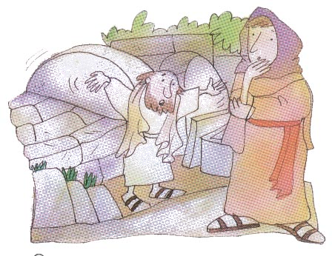

DOMINGO DE RESURRECCIÓN

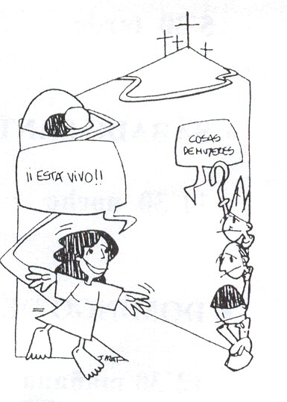

Éste es el día en que actuó el Señor sea nuestra alegría y nuestro gozo.
Alegría para todos
Que la creación entera se estremezca.
Un mensaje de alegría para todos.
Hombres de toda religión y raza;
La vida ha salido victoriosa.
La justicia triunfará, sin duda.
Porque Cristo Resucitado
está en el centro de la historia.
Él es la Pascua.
El sol que dinamiza nuestro mundo.
¡Aleluya!
¡Aleluya!
¡Aleluya!
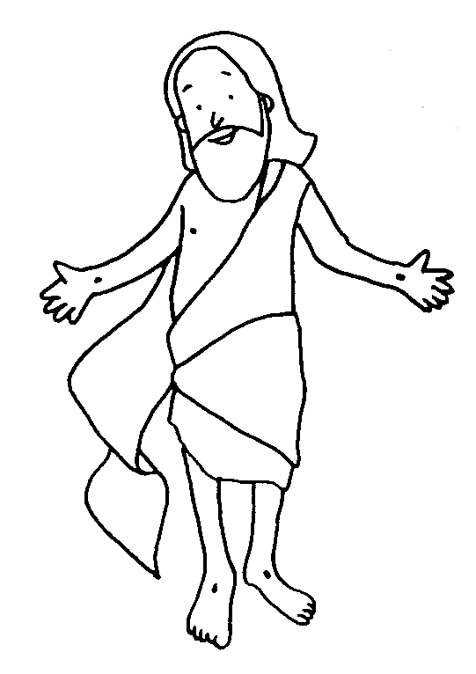

EN TORNO A LA HOMILÍA: DOMINGO RESURECCIÓN

Estamos aquí porque ¡Cristo ha resucitado!.Nos reunimos en su nombre, celebramos su memoria, fundamentamos nuestra existencia en su persona. Millones de personas en todo el mundo le reconocemos y proclamamos como Señor y Salvador.
1. Luz
Ante nosotros arde el cirio, símbolo por excelencia en la Pascua del resucitado. Es la luz en la oscuridad del mundo. En la lucha dramática entre las tinieblas y la luz ésta ha triunfado en la resurrección. La muerte no tendrá la última palabra. Nosotros mismos nos hacemos luminosos y conductores de su luz; nos iluminamos. No producimos la luz pero podemos ayudar a que otras personas la descubran y reconozcan en su interior. La fe resucitada se fortalece comunicándola. El origen es Cristo resucitado, fuente de vida. En el pregón pascual hemos cantado: "El cirio, aunque distribuye su luz, no mengua al repartida".

2. Luz multicolor
Ante la resurrección, resume J. A. Pagola, se puede adoptar una triple perspectiva:
- Hay creyentes que al celebrar la resurrección ponen su mirada en el pasado, en lo que aconteció al Crucificado. Su atención se centra sobre todo en el Padre que levantó de la muerte a Jesús para introducirle en la vida plena de Dios. Esta manera de vivir la resurrección hace brotar la alabanza y la acción de gracias a Dios que no abandona nunca a quien confía en Él.
- Hay otros que se fijan más en la resurrección de Jesús como una experiencia presente, que ilumina y renueva su existencia. Cristo está hoy vivo resucitando nuestras vidas.
- Otros miran la resurrección de Cristo que abre un futuro lleno de esperanza. El cristiano no se contenta con las cosas tal como son. Quien no hace nada para mejorar la tierra es que no Cree en el cielo. Todo aquí es penúltimo. La resurrección abre un "futuro último". Por eso al cristiano no le está permitido instalarse en la decepción, la desilusión y la desesperanza. y cada perspectiva se embellece formando un verdadero caleidoscopio.

3. Dios Padre da la razón a Jesús y su causa
Es el juicio de Dios contra el sistema que dio muerte a Jesús y le ha considerado culpable. Dios desautoriza a quienes se rigen conforme a los poderes de este mundo: los hombres ambiciosos, prepotentes, mentirosos. Algunos poderes negativos, destructores que operan en nuestra sociedad: el tener más que el ser (economicismo), la violencia asesina, terrorismo, mecanismos de exclusión, frivolización de la existencia (todo tiene que ser divertido, la reflexión es aburrida). Estos poderes no tienen futuro en la nueva creación ("primer día de la semana", "el día octavo"). Jesús era inocente y tenía razón. Dios Padre da un sí a Jesús, le premia, le recompensa, le rehabilita, da la cara por él. Dios restablece la vida frente a los hombres que la quitan. Dios ha resucitado todo lo humano. La vida sale victoriosa. Quedan confirmadas las bienaventuranzas (la misericordia, la paz, la justicia...), el servicio del jueves santo, la vida entregada por amor del viernes santo.

4. "Nosotros somos testigos de todo lo que hizo
Jesús... lo mataron... pero Dios le resucitó" Los discípulos ya no volvieron a ser los mismos. El encuentro con Jesús les transformó totalmente. Lo empezaron a ver todo de manera nueva. Ahora no había ninguna duda. Lo que había dicho Jesús era verdad: "Dios no es un Dios de muertos sino de vivos". Si Dios ha resucitado a Jesús esto significa que sólo quiere la vida para sus hijos. Dios es amigo de la vida. En adelante, sólo una manera cristiana de vivir: poner vida donde otros ponen muerte. Si Dios ha resucitado a Jesús quiere decir que es verdad que los pobres son felices "porque vuestro es el Reino de Dios"; porque él es su defensor, es el Dios de los pobres. Y que sólo hay una manera de parecerse a Él: convertirse en defensor de los indefensos.
Si Dios ha resucitado a Jesús es verdad que Dios no está al lado de los que crucifican sino que está con los crucificados. Es el Dios que resucita a los crucificados. Estar junto a los que sufren y luchar contra los que hacen sufrir es la manera de parecerse a Él. El rechazado ha sido acogido por Dios; el despreciado ha sido glorificado. Ahora sabemos cómo es Dios y quién es Jesús. Los discípulos sienten que lo que han vivido no se lo pueden callar, sino que debe ser comunicado a pesar de las prohibiciones de las autoridades, a pesar de ser azotados y encarcelados. A todos sorprende la fuerza y convicción con la que hablan siendo hombres sin instrucción. y se convierten en testigos con su vida. El testigo comunica su propia experiencia, lo que vive. Habla de lo que le ha pasado en el camino. Dice lo
que ha visto cuando se le han abierto los ojos. Irradia y contagia vida, "hace discípulos de Jesús". Hoy necesitamos testigos más que defensores de la fe. "El mundo necesita más testigos que maestros y si escucha a los maestros es porque además son testigos." (Pablo VI).

5. Pascua florida
La vida renace después del otoño e invierno. Han pasado los días con las noches másl argas; hay menos noche, menos oscuridad y más luz. De nosotros depende que sea primavera en el corazón de los hombres y que sea una Pascua verdaderamente florida. La Pascua es el movimiento del mundo hacia la vida eterna. Todo se orienta hacia la salvación. Tenemos motivos fundados para vivir y morir con esperanza .
José Luis Ruiz Capillas



Artieda 2007

Pascua

MOVIMIENTO SANTA ANA

Hermanas de la
Caridad de Santa Ana

